Prise en main d’AWX
AWX Interface Graphique pour Ansible

Référence : DEVOPS-AWX-INSTALL-2024
Auteur :  Colinet Mikaël | Destinataires :  Alex Falzon  Apprenants

 | Date de dernière modification : 0409/02/24 | Version : 1.0

Sommaire

1 Visual Studio Code 3
1.1 Installation de Visual Studio Code 3
1.2 Connexion SSH 9
2 K3S 12
2.1 Introduction 12
2.2 Installation 12
2.3 Ajout de node 13
3 GIT 15
4 Fichier Kustomization.yaml 15
5 Fichier awx.yaml 18
6 Mot de passe 21
7 Lancement de l’interface graphique 22
8 Les permissions 23
9 Inventaires 31
10 Hôtes 35
11 Information d’identification 37
12 Ping 38
13 Historique 42
14 Projet 43
15 Modèle 46
16 Ajout de Longhorn 46
16.1 Installation 47
16.2 Activation de la Webui 47
16.3 Installation de AWX 50

- Visual Studio Code
  - Installation de Visual Studio Code
Récupérez le programme d’installation sur le site Microsoft.
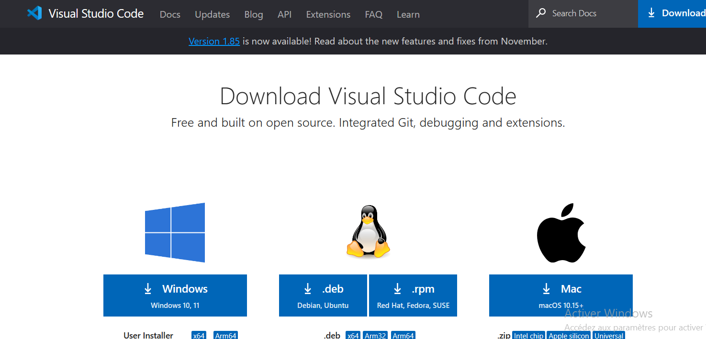

Lancez l’exécutable téléchargé.
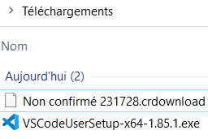
Acceptez le contrat de licence.
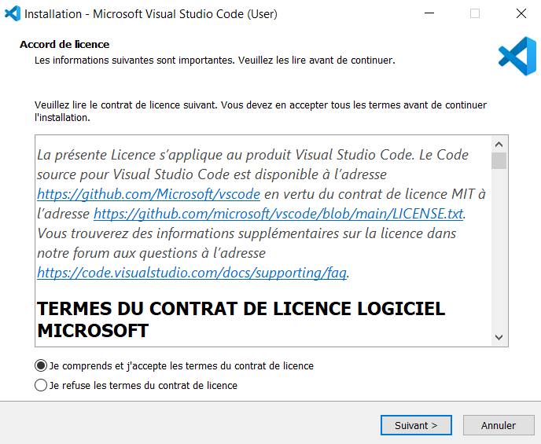
Choisissez votre chemin d’installation.
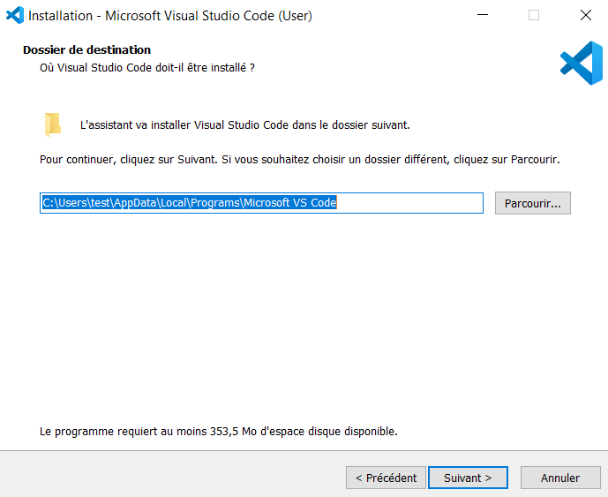
Laissez le nom et faites Suivant.
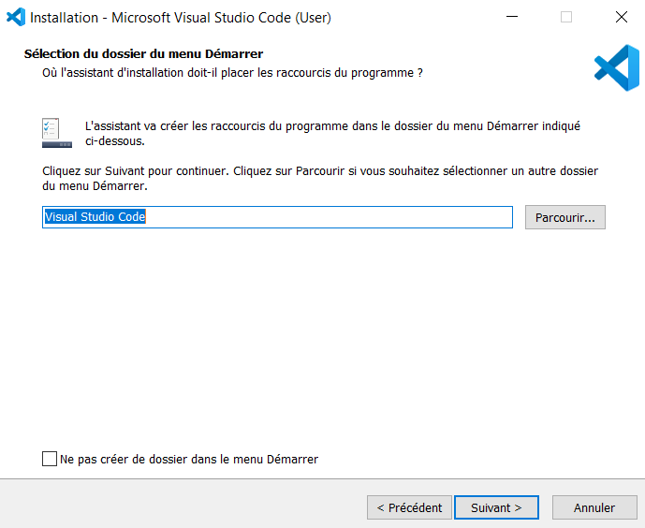
Cochez créer une icône sur le bureau.
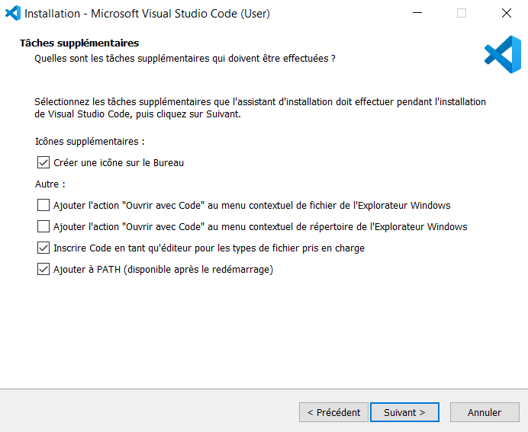
Cliquez sur installer.
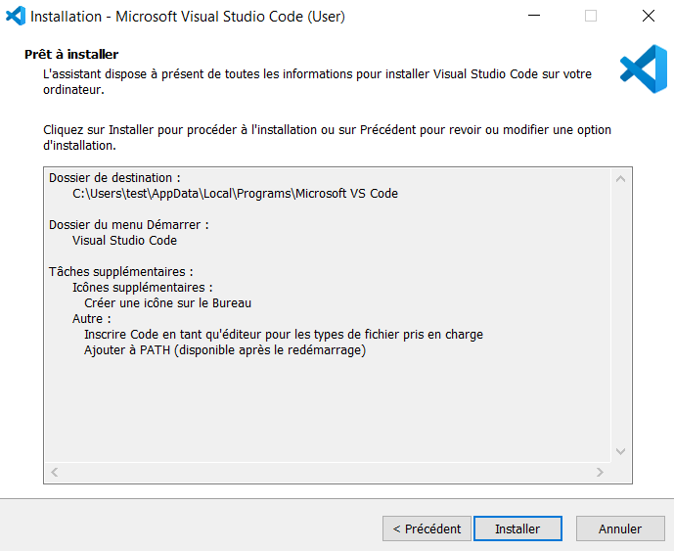
Exécutez Visual Studio Code.
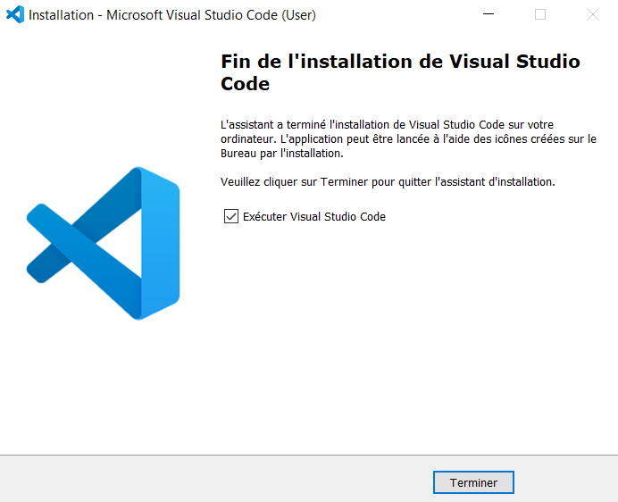

  - Connexion SSH
Cliquez sur extension.
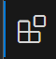
Faites une recherche SSH et installez Remote – SSH par Microsoft.
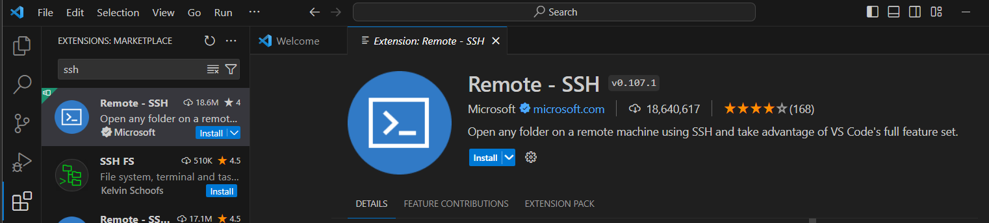
Cliquez sur Remote Explorer.

Cliquez sur New Remote (+).
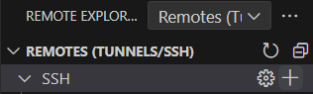
Notez votre ligne de commande comme sur Linux ssh user@IP.
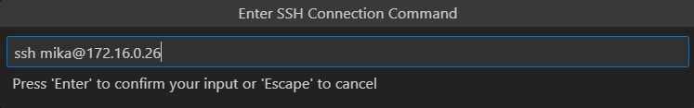
Sélectionnez C:\Users\test\.ssh\config.
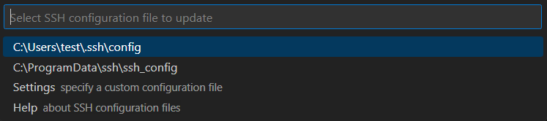
Cliquez sur Connect.
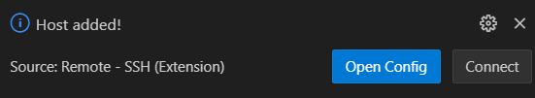
Sélectionnez votre OS.
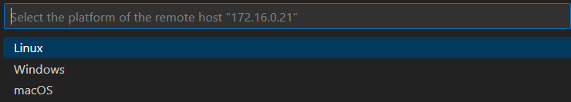
Confirmez le fingerprint.
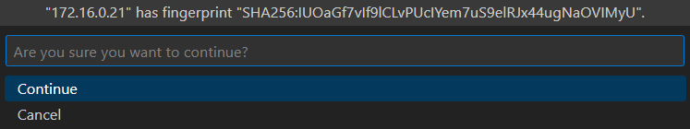
Entrez votre mot de passe.
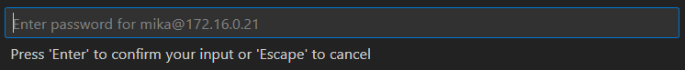
Faites retry en cas d’erreur et reconfirmez votre mot de passe.
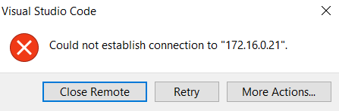
Affichez votre terminal en cliquant sur … > Terminal > New Terminal.
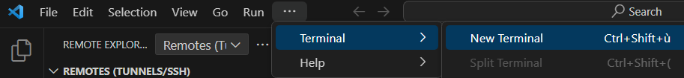
Vous pouvez affichez en grand votre terminal en cliquant sur Maximize Panel Size.
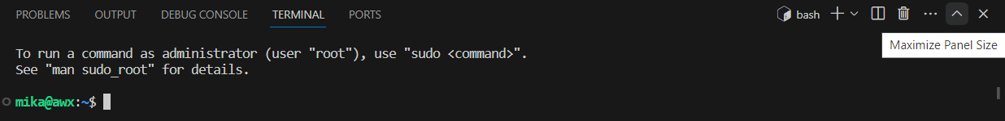
L’installation de l’OS Linux ne sera pas abordée dans ce document.

- K3S
  - Introduction
K8s est devenu l’option majeure pour la mise en place d’un cluster. Toutefois, l’installation et le paramétrage d’un cluster k8s reste plus au moins difficile. Par ailleurs, k8s est relativement consommateur en ressources ce qui ne facilite pas son utilisation dans les environnements légers (IOT, Edge computing, Rasberry,…). Dans ce contexte, k3s offre une alternative fiable et moins coûteuse en ressource, idéale pour les environnements limités. Proposé par Rancher, k3s est une version kubernetes light.
K3s comprend un seul processus qui peut jouer le rôle du serveur ou d’agent. Par défaut, la configuration du cluster est stockée dans une base de données (SQLite). Il peut être déployé avec un seul nœud ou plusieurs en mode HA (high availability) avec une base de données externe (Etcd, Postgres, MySql)
Documentation :
https://docs.k3s.io/
  - Installation
Passez en root
sudo su
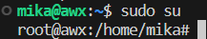

Commencez par mettre à jour votre serveur
apt update -y && apt upgrade -y

Lancez l’installation de K3S.
curl -sfL https://get.k3s.io | sh -

Vérifiez l’installation
kubectl version
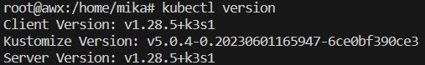

Sur les dernières versions de Kubernetes, Kustomize est intégré nativement, sinon reportez-vous à la doc pour ajouter la dernière version.
https://kubectl.docs.kubernetes.io/installation/kustomize/binaries/
curl -s "https://raw.githubusercontent.com/kubernetes-sigs/kustomize/master/hack/install_kustomize.sh" | bash
Déplacez Kustomize dans le dossier attendu.
mv kustomize /usr/local/bin/
  - Ajout de node
Exécutez cette commande sur le node 1
curl -sfL https://get.k3s.io | sh -s server --cluster-init

Récupérez le token
cat /var/lib/rancher/k3s/server/node-token
Ajout de node Master
curl -sfL https://get.k3s.io | K3S_TOKEN="K10b787e955c924199dd38d7e697e41ff7871c66df855add5e115491800cf2ae77c::server:9f5d37dbbc642d7168b32559ed8c39df" sh -s server --server https://172.16.0.43:6443

Ajout de node Worker
curl -sfL https://get.k3s.io | K3S_URL=https://172.16.0.43:6443 K3S_TOKEN=K10b787e955c924199dd38d7e697e41ff7871c66df855add5e115491800cf2ae77c::server:9f5d37dbbc642d7168b32559ed8c39df sh -

Vérifiez l’intégration
kubectl get node
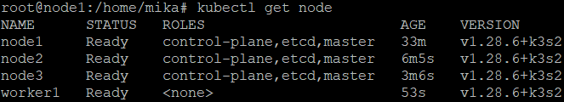
Supprimez le flag --cluster-init avec
sed -e '/server \\/,$d' -e 's@ExecStart=.*@ExecStart=/usr/local/bin/k3s server@' -i /etc/systemd/system/k3s.service

systemctl daemon-reload

- GIT
Installez Git.
apt install git -y

- Fichier Kustomization.yaml
Cliquez sur Restore Panel Size
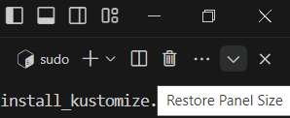

Cliquez sur New File… dans l’onglet Welcome au-dessus de votre terminal.
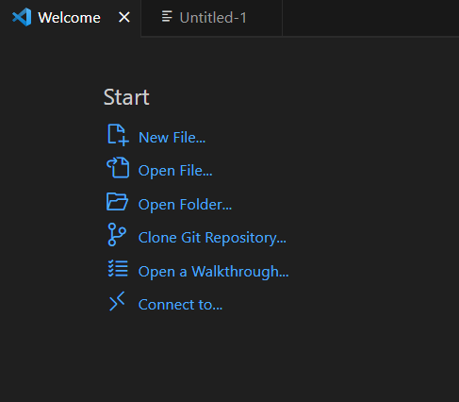
Sélectionnez Text File.
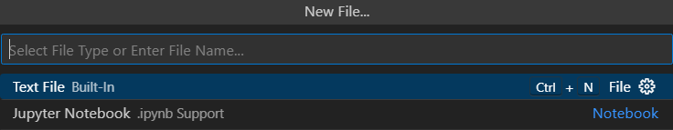

Récupérez-le model sur
https://github.com/ansible/awx-operator/blob/devel/docs/installation/basic-install.md
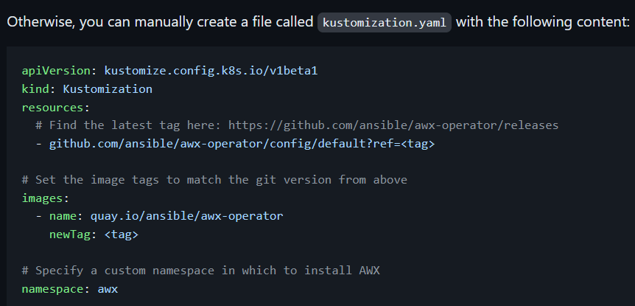

Récupérez le numéro de la dernière version sur
https://quay.io/repository/ansible/awx-operator?tab=tags&tag=latest
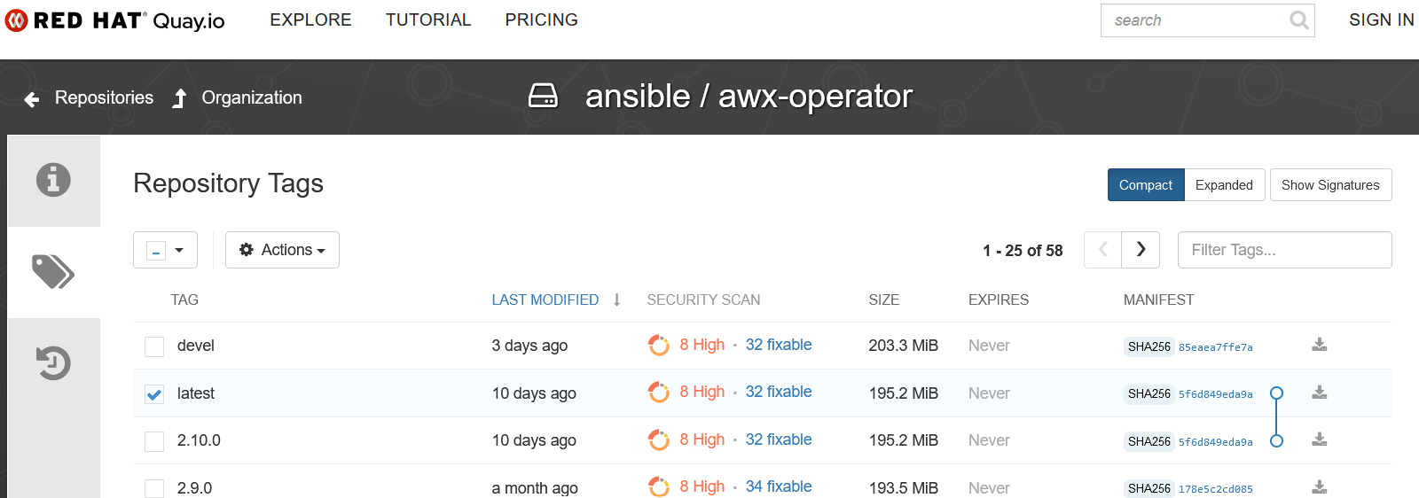

Modifiez le fichier à votre convenance et introduisez la version.
apiVersion: kustomize.config.k8s.io/v1beta1
kind: Kustomization
resources:
- github.com/ansible/awx-operator/config/default?ref=2.10.0
images:
- name: quay.io/ansible/awx-operator
- newTag: 2.10.0
namespace: awx
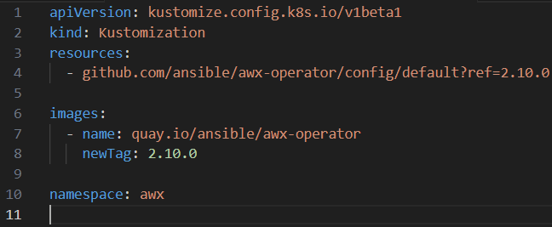

Faites Ctrl+s pour enregistrer le fichier, nommez le kustomization.yaml et laissez le chemin.
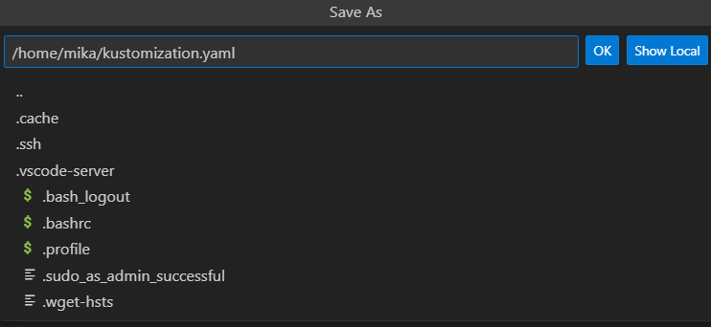

Lancez le manifeste.
kustomize build . | kubectl apply -f -
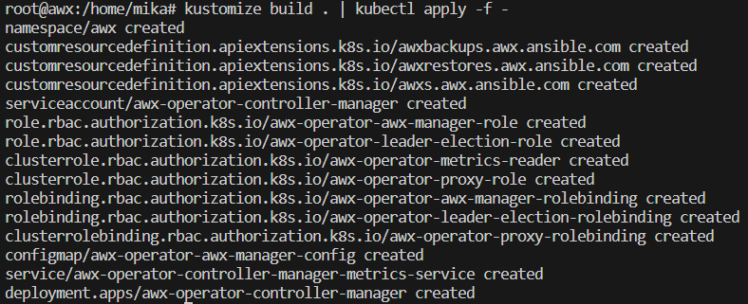

Constatez le lancement d’awx-operator-controller-manager.
kubectl get pods -n awx

Pour ne pas avoir à répéter -n awx, définissez l'espace de noms actuel pour kubectl :
kubectl config set-context --current --namespace=awx

- Fichier awx.yaml
Cliquez sur New File… dans l’onglet Welcome au-dessus de votre terminal.

Sélectionnez Text File.

Récuperez le model
https://github.com/ansible/awx-operator/blob/devel/docs/installation/basic-install.md
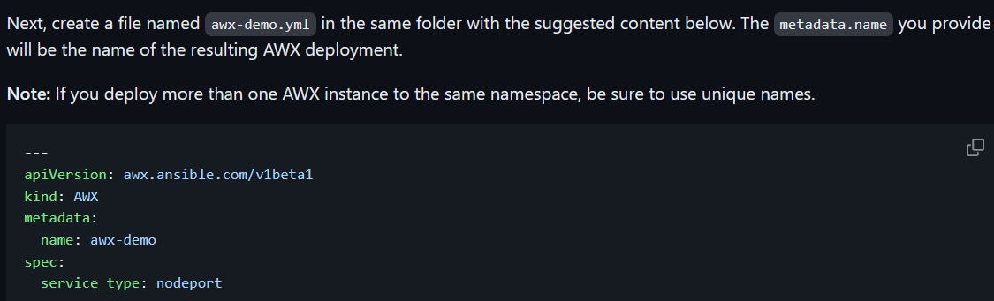

Modifiez le fichier à votre convenance et rajoutez un numéro de port.
apiVersion: awx.ansible.com/v1beta1
kind: AWX
metadata:
name: awx
spec:
service_type: nodeport
nodeport_port: 30080
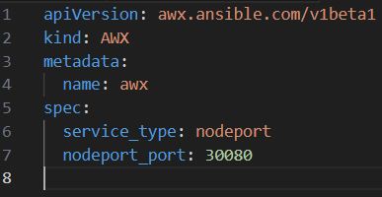

Faites Ctrl+s pour enregistrer le fichier, nommez le awx.yaml et laissez le chemin.
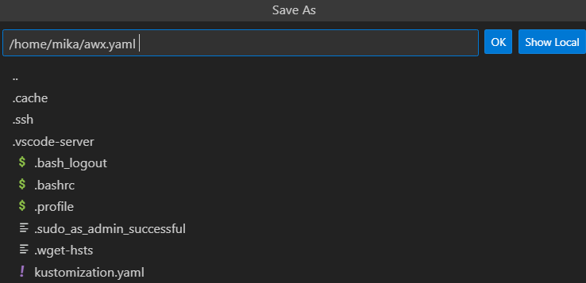

Retournez dans le fichier kustomization.yaml.
vim /home/mika/kustomization.yaml

Ajoutez la ligne - awx.yaml dans les ressources du fichier kustomization.yaml.
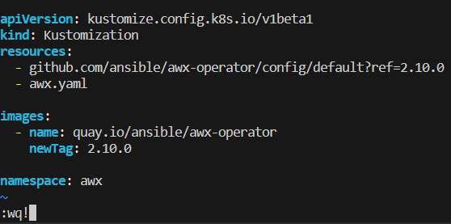

Lancez une seconde fois le manifeste pour prendre en compte cette nouvelle ligne.
kustomize build . | kubectl apply -f –
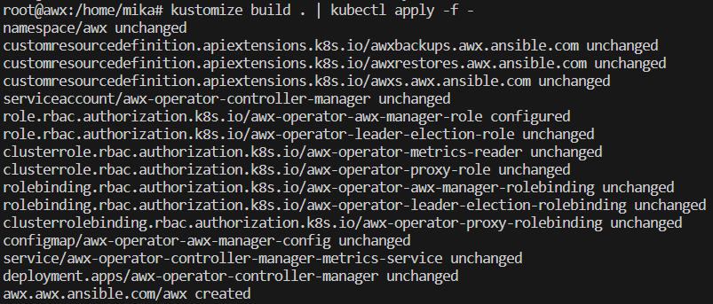

Vérifiez le lancement avec
kubectl get pods
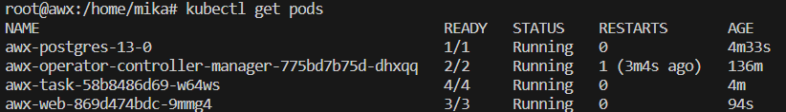

- Mot de passe
Retrouvez le mot de passe avec cette commande.
kubectl get secret awx-admin-password -o jsonpath="{.data.password}" --namespace awx | base64 --decode ; echo
- Lancement de l’interface graphique
Sur votre explorateur internet dans l’URL mettez l’adresse ip de votre serveur avec le port renseigné dans le fichier awx.yaml.
Nom d’utilisateur : admin
Mot de passe : renseignez le mdp récupéré dans le chapitre 6
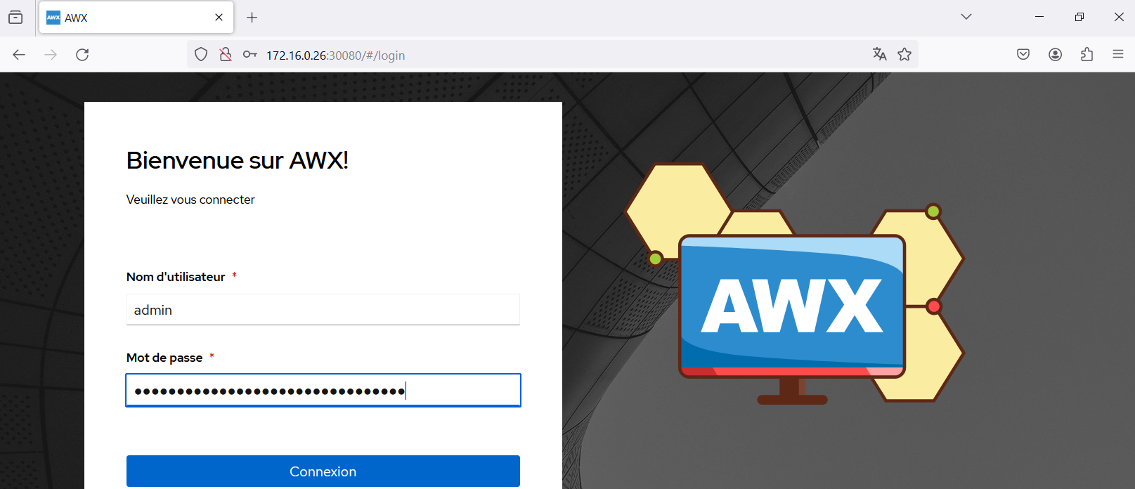

Vous arrivez dans l’interface graphique AWX.
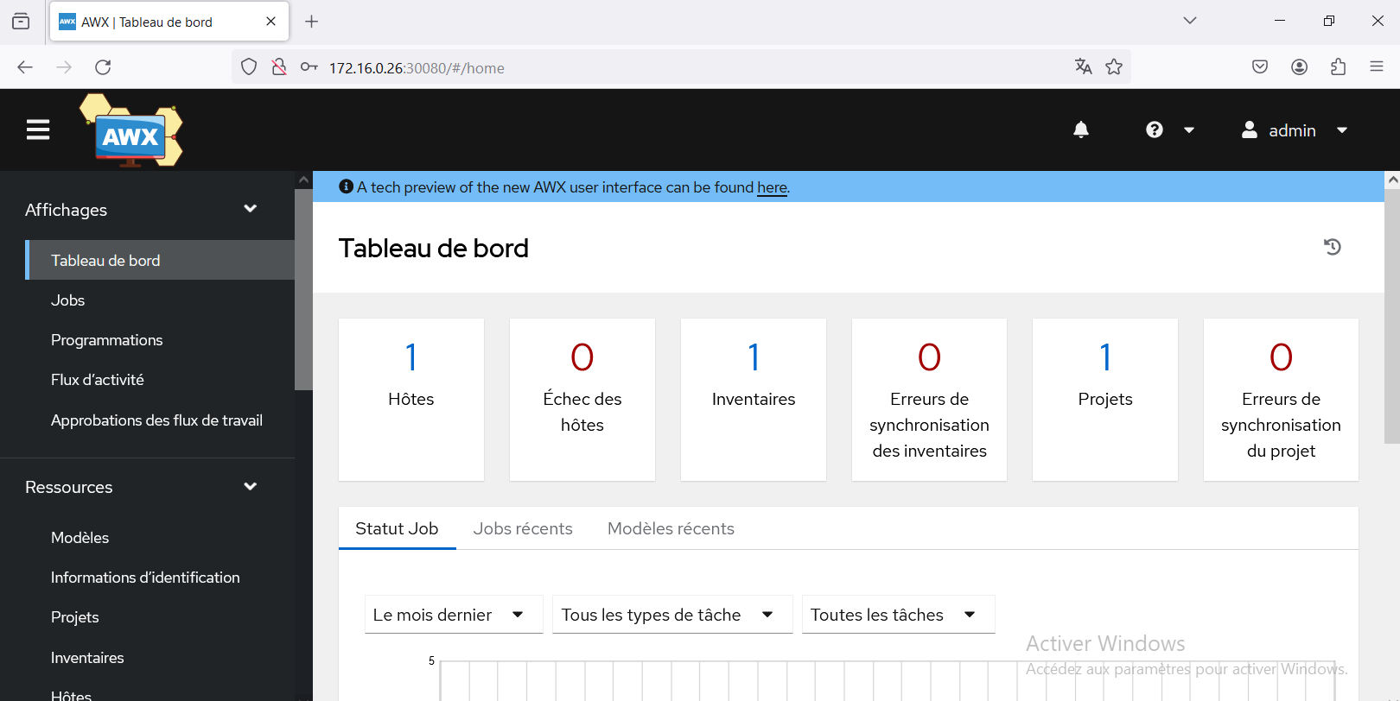

- Les permissions
Créez votre organisation sur le panneau de gauche Accès > organisation

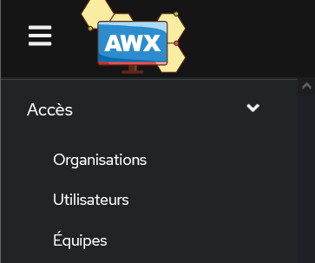

Cliquez sur Ajouter
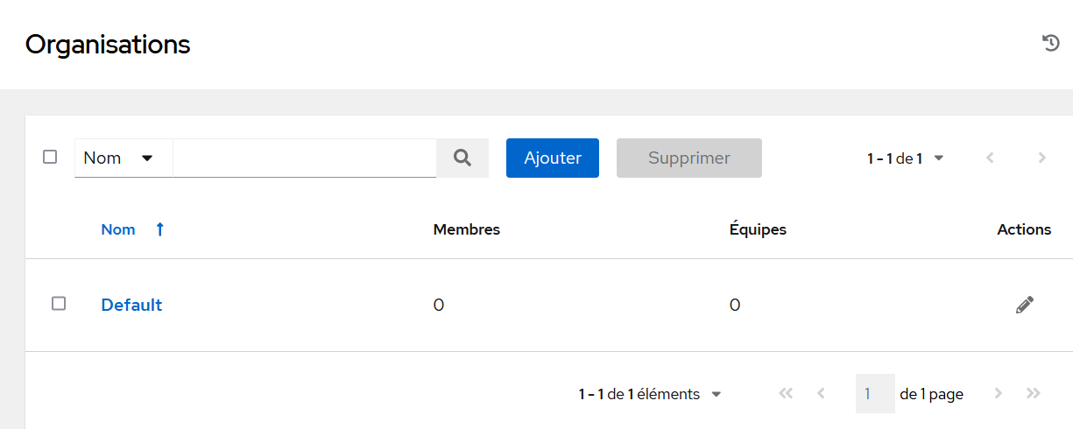

Nommez votre organisation puis faites enregistrer
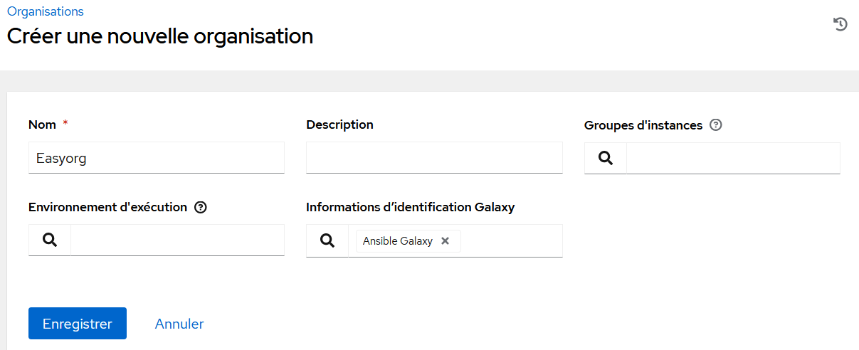

Vous pouvez gérer plusieurs utilisateurs en créant des équipes (optionnel). Cliquez sur Equipes.
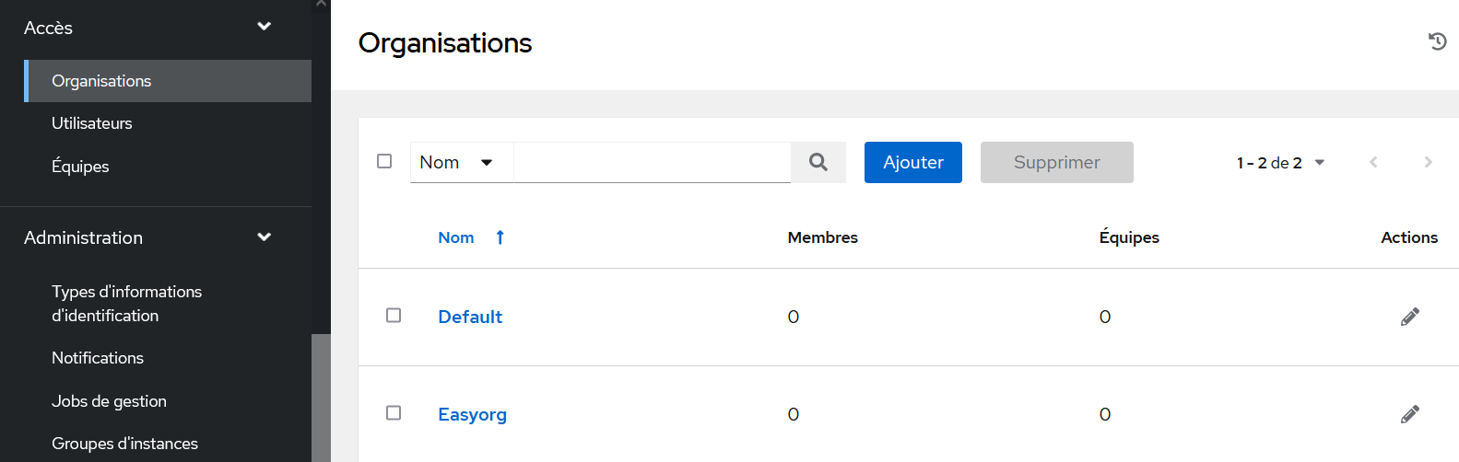

Puis faites ajouter.
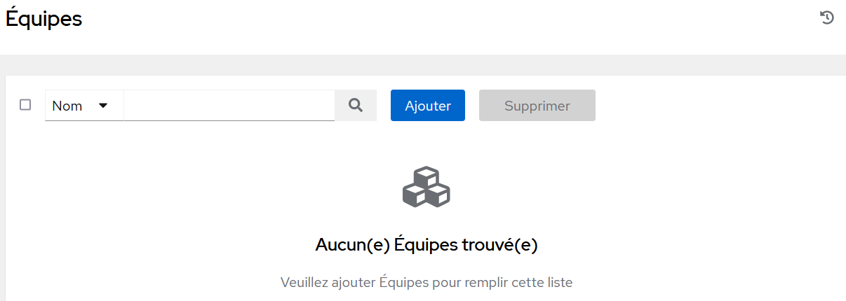

Nommez votre équipe et sélectionnez l’organisation créé précédemment en cliquant sur la loupe. Finissez la création de votre équipe en cliquant sur Enregistrer.
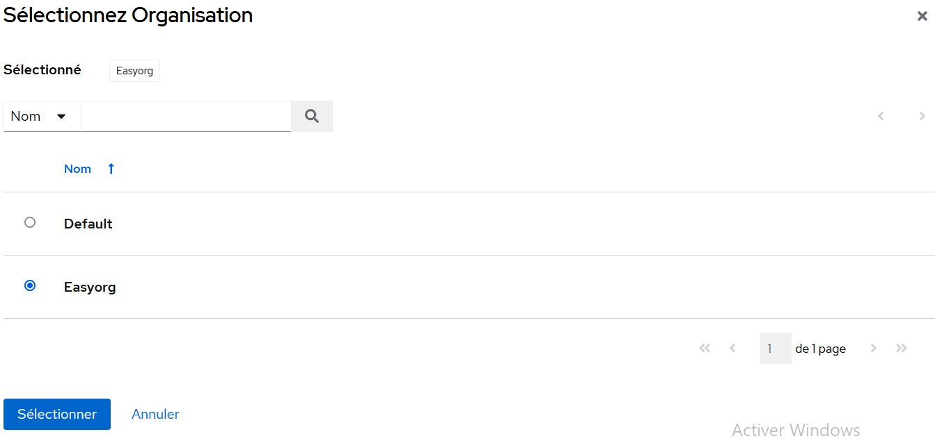
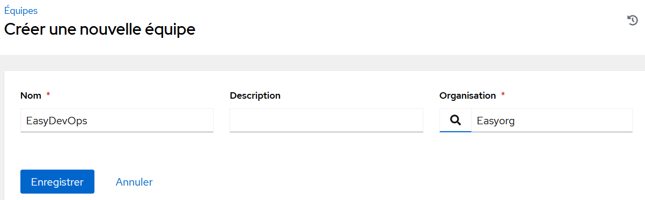

Cliquez sur votre équipe.
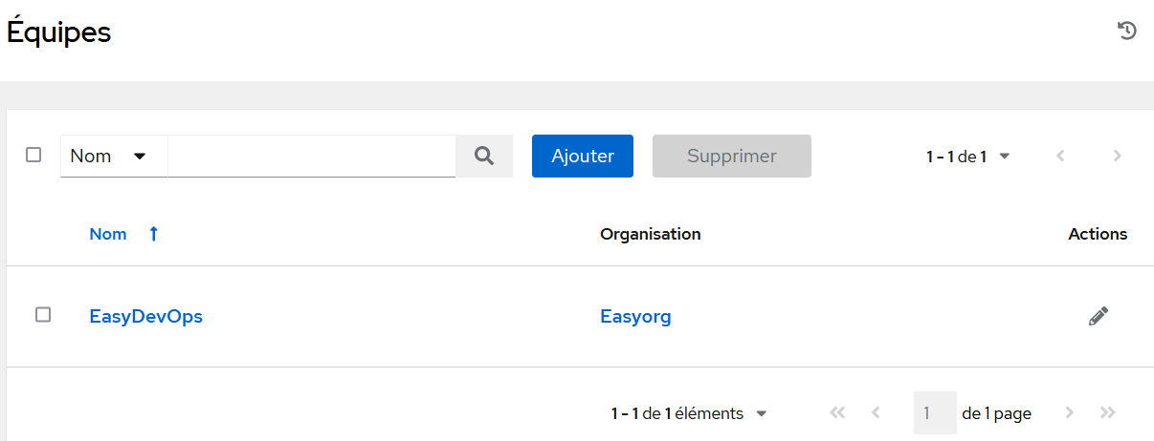

Vous pouvez attribuer des permissions à l’équipe dans l’onglet rôles en cliquant sur ajouter.
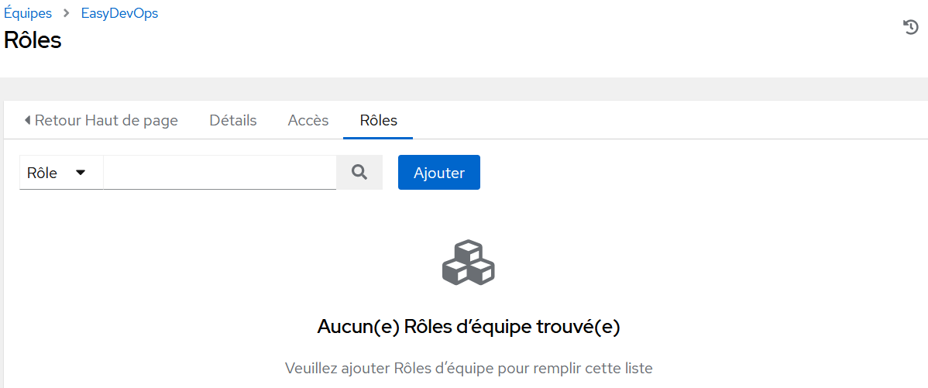
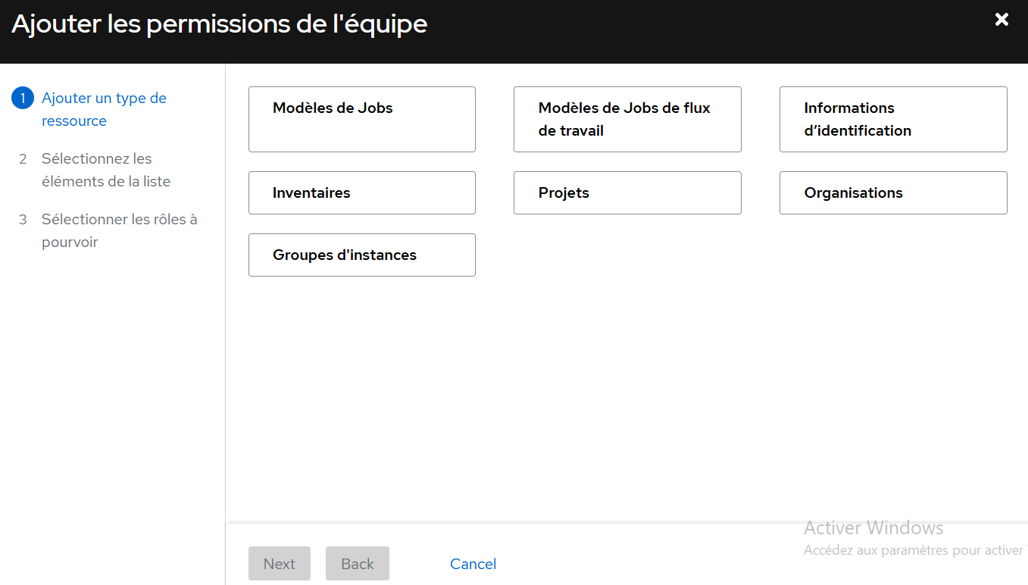

Vous pouvez créer 3 types d’utilisateurs admin, audit et user. Cliquez sur Utilisateur.
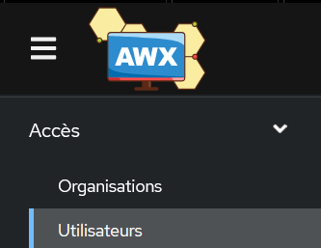
Cliquez sur Ajouter.
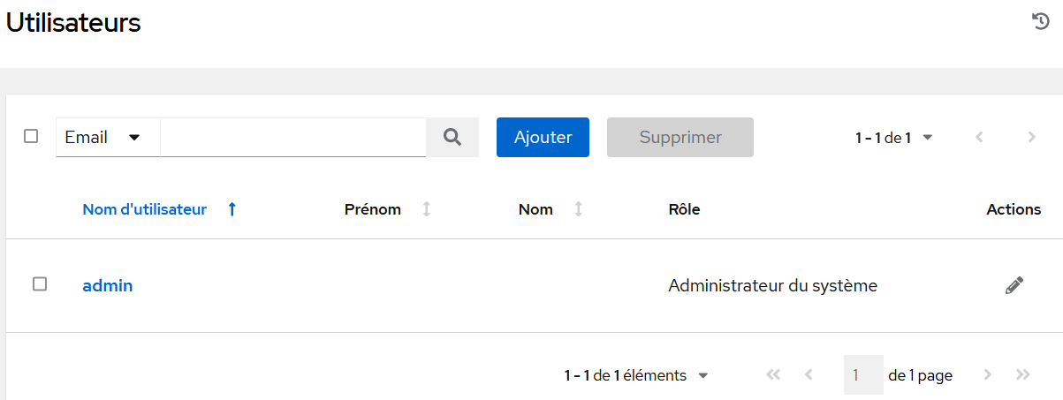

Indiquez-lui un nom d’utilisateur, un mot de passe, le type d’utilisateur, ainsi que son organisation et faites enregistrer.
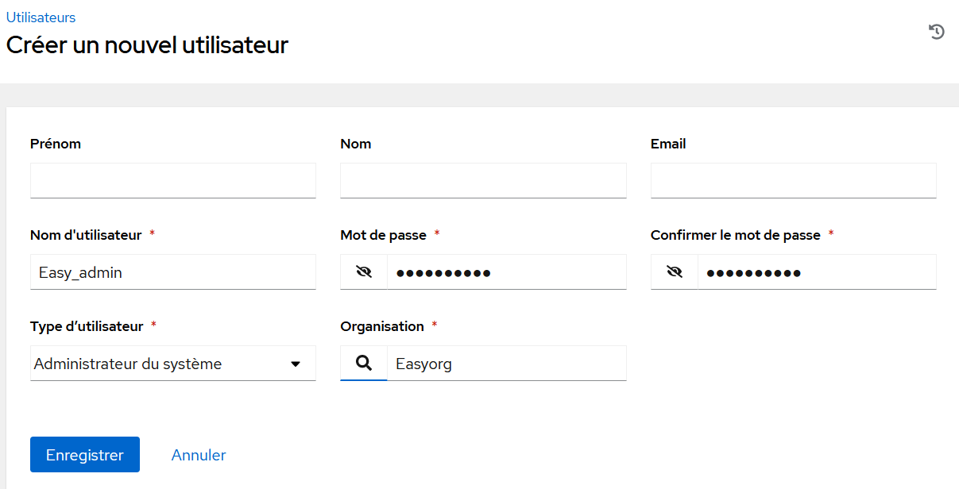
Cliquez sur votre utilisateur.
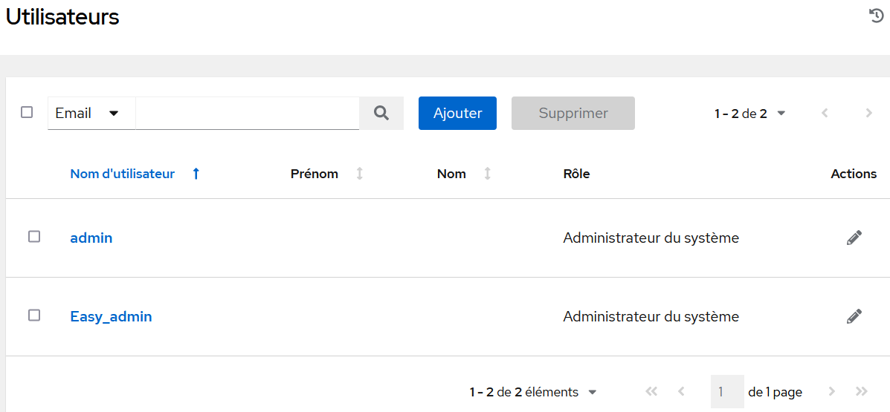

Vous pourrez lui associer une organisation ainsi qu’une équipe ou lui donner des permissions dans rôles.
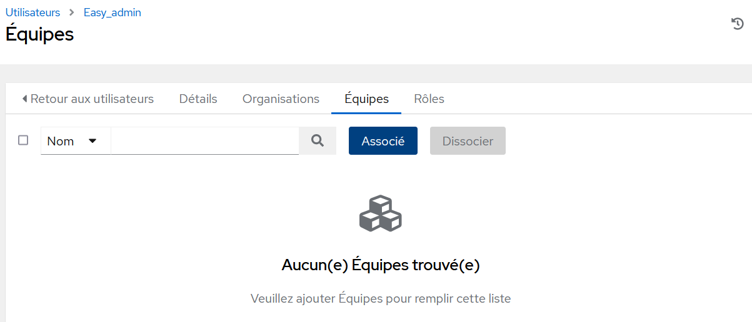
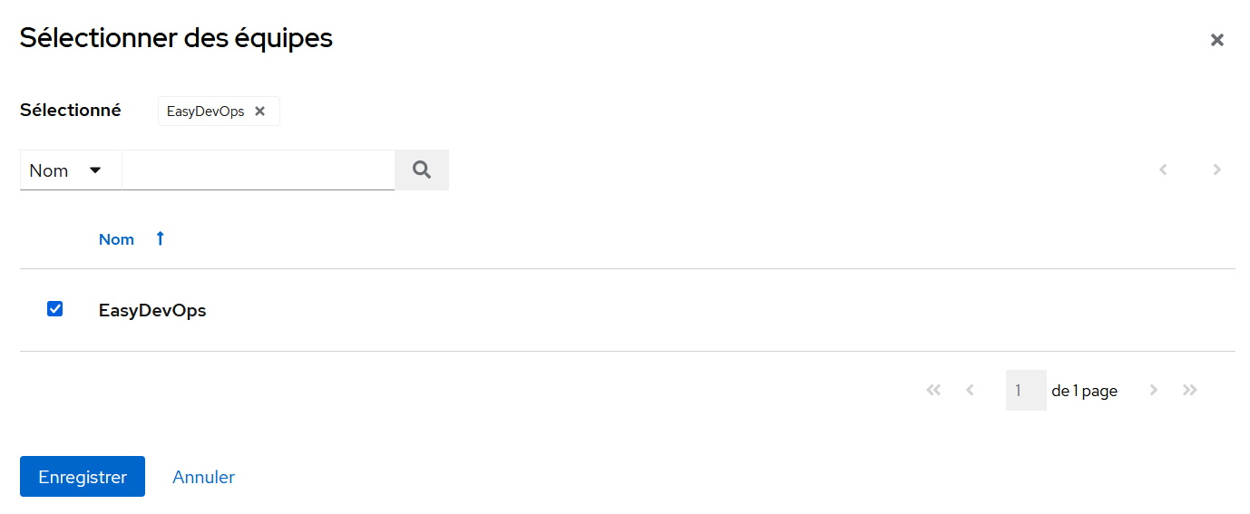
Créez un auditeur.
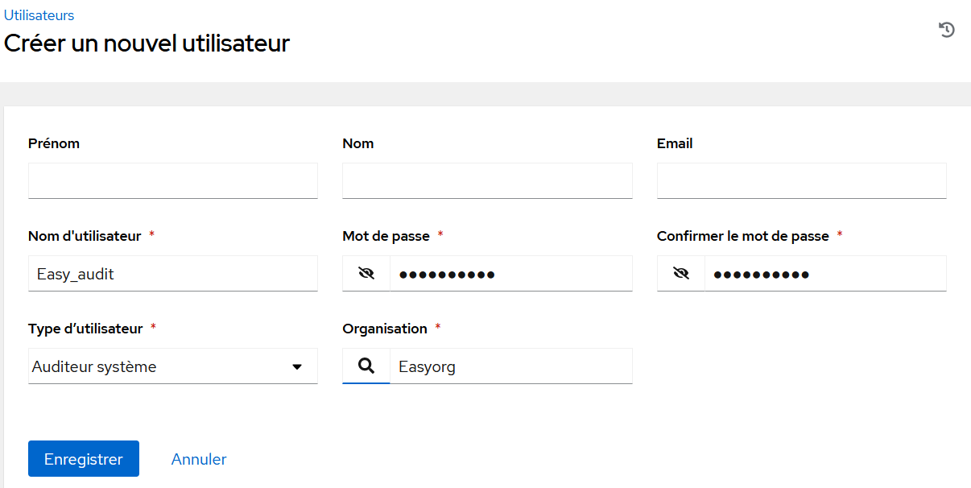

Créez un user.
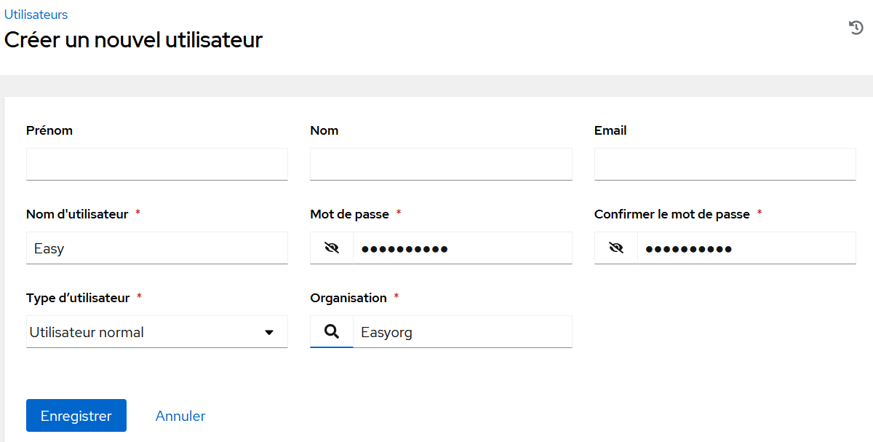

En vous connectant sur les différents profils vous remarquerez que
l’user n’a aucun droit de création ou de modification et ne peut voir que les groupes auquel il appartient ou tant qu’il n’est pas ajouter à un projet. (ex : ici on ne voit pas à quel groupe appartient Easy_admin)
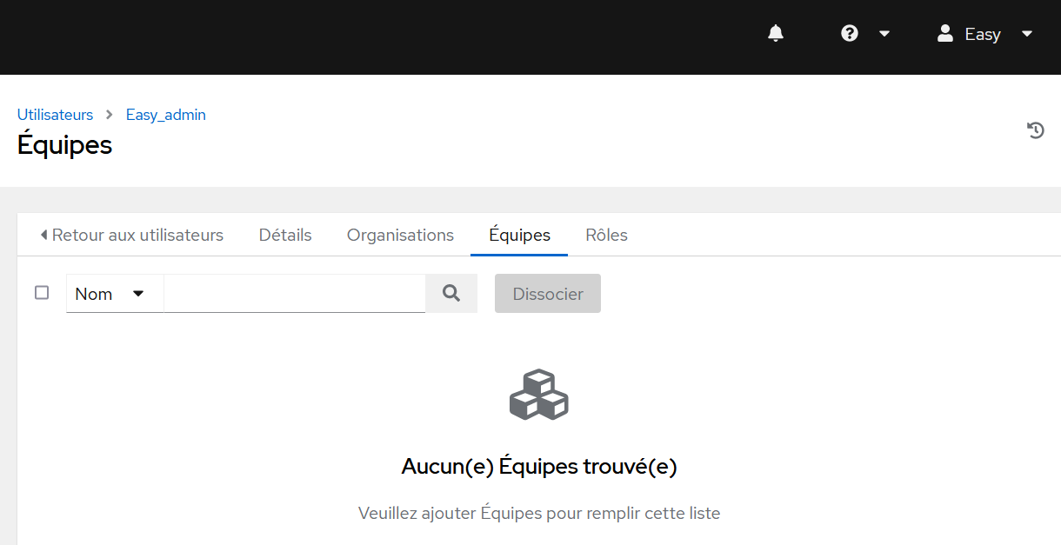
L’auditeur n’a aucun droit d’action mais il a les droits de visualisation. (ex : ici on voit à quel groupe appartient Easy_admin)
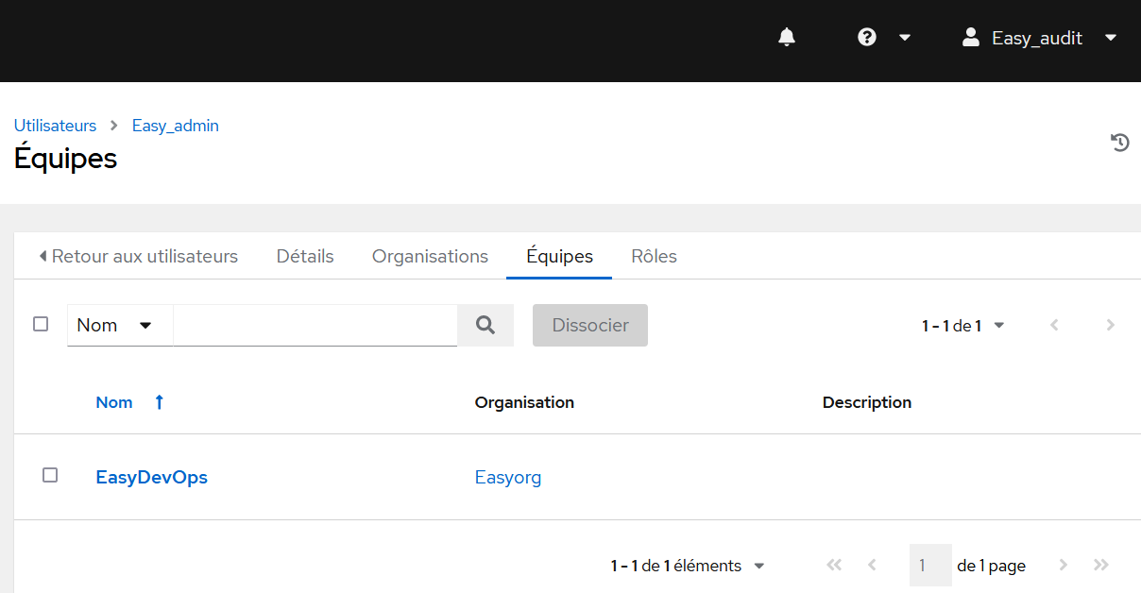
En admin vous avez tous les droits de création. (ex : ici vous pouvez créer un projets)
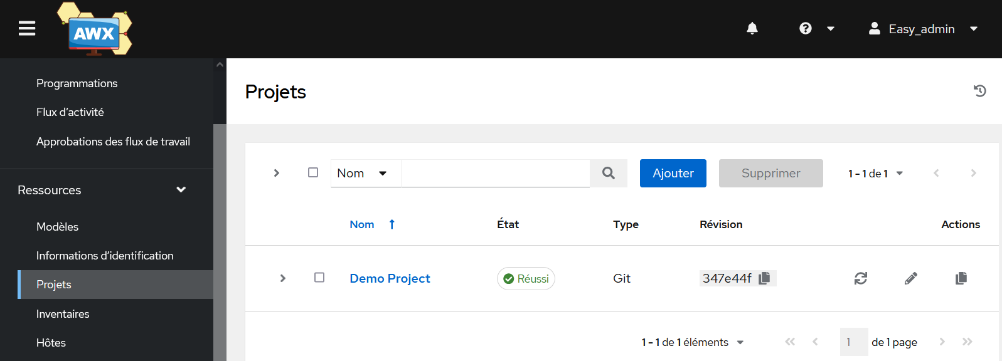

- Inventaires
Créez votre inventaire en cliquant sur Ajouter > Ajouter un inventaire.
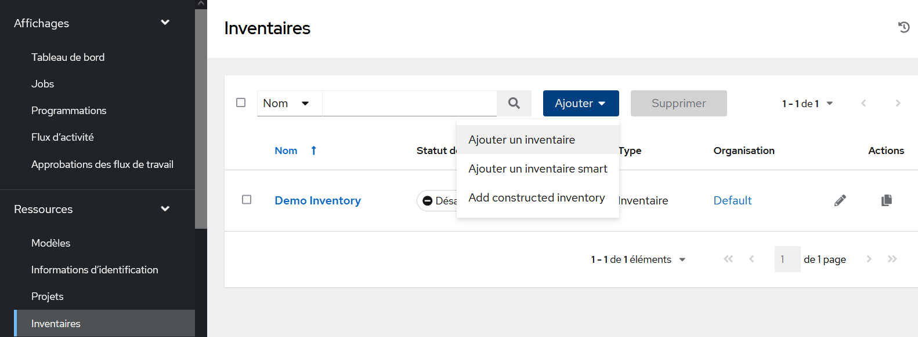
Nommez et ajoutez votre inventaire à une organisation, puis faite enregistrer.
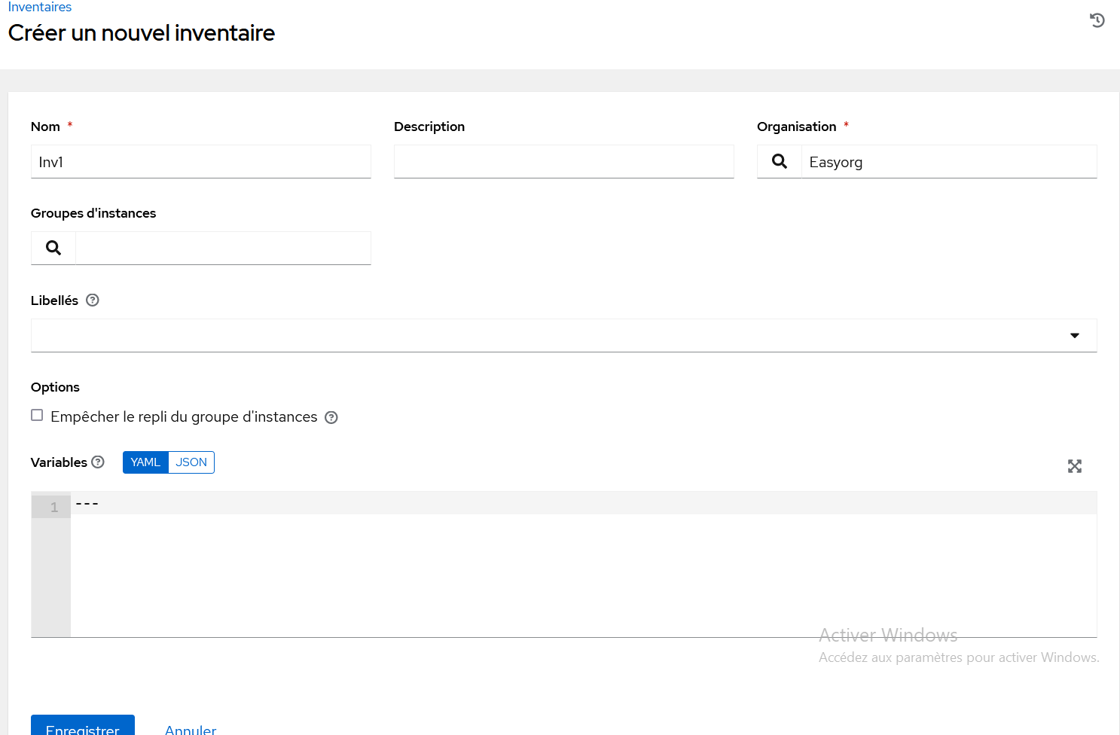

Vous pouvez voir qui à accès dans l’onglet, cliquez sur Ajouter
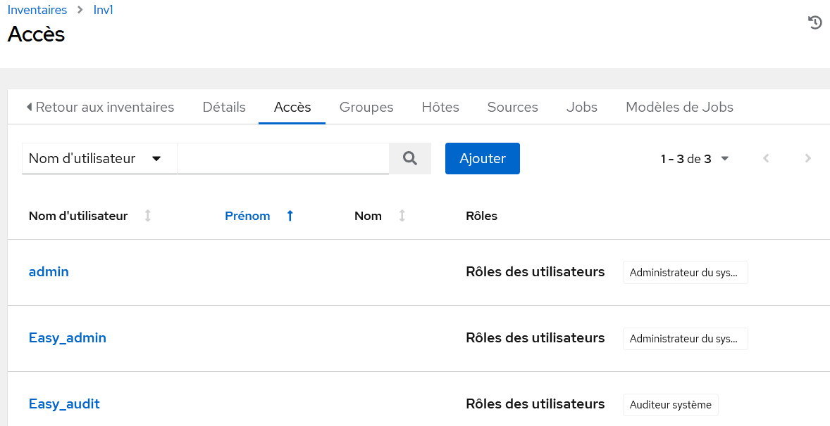
Sélectionnez Equipes et faites Suivant.
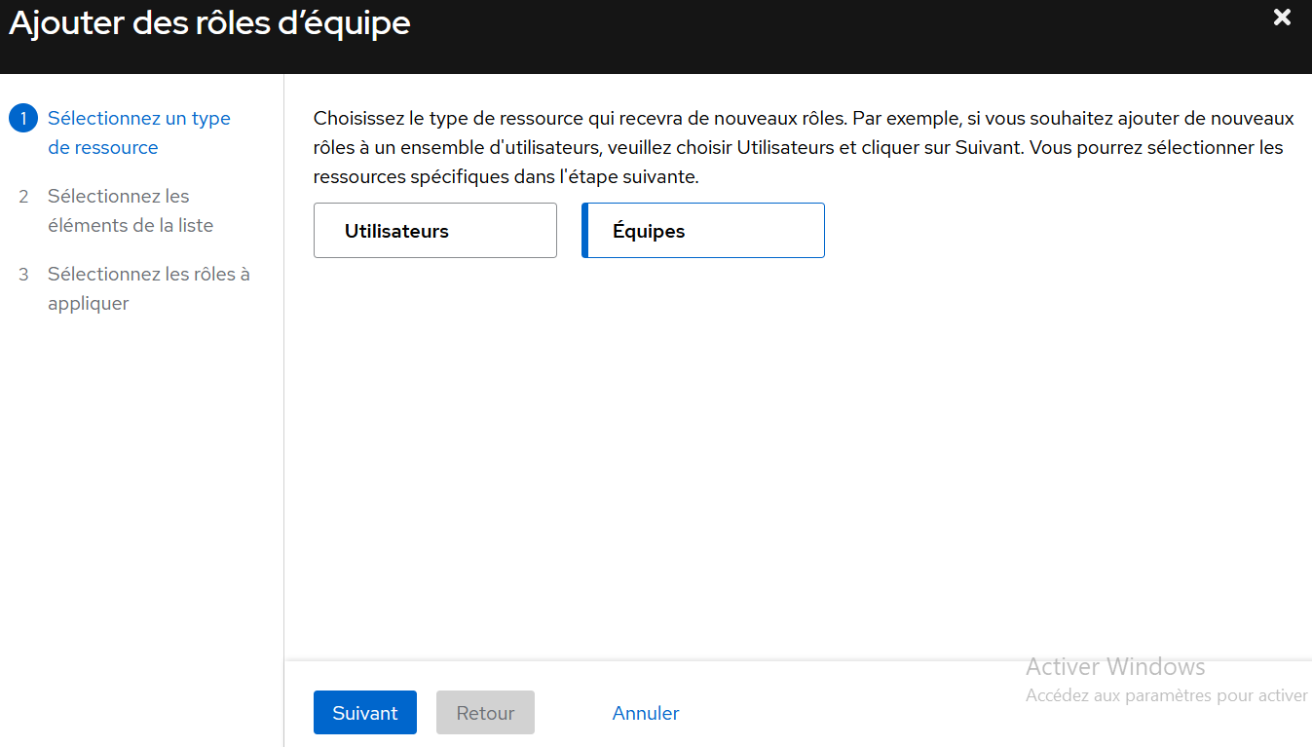

Sélectionnez EasyDevOps et faites Suivant.
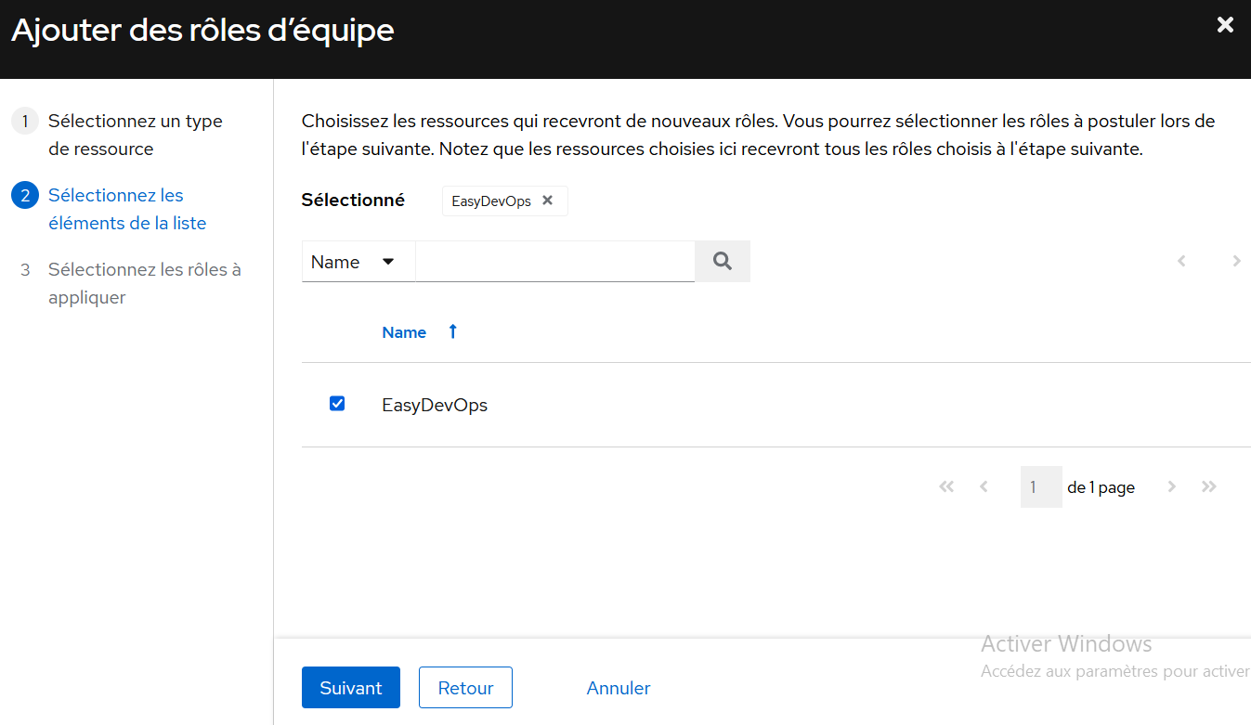
Sélectionnez Admin et faites Enregistrer.
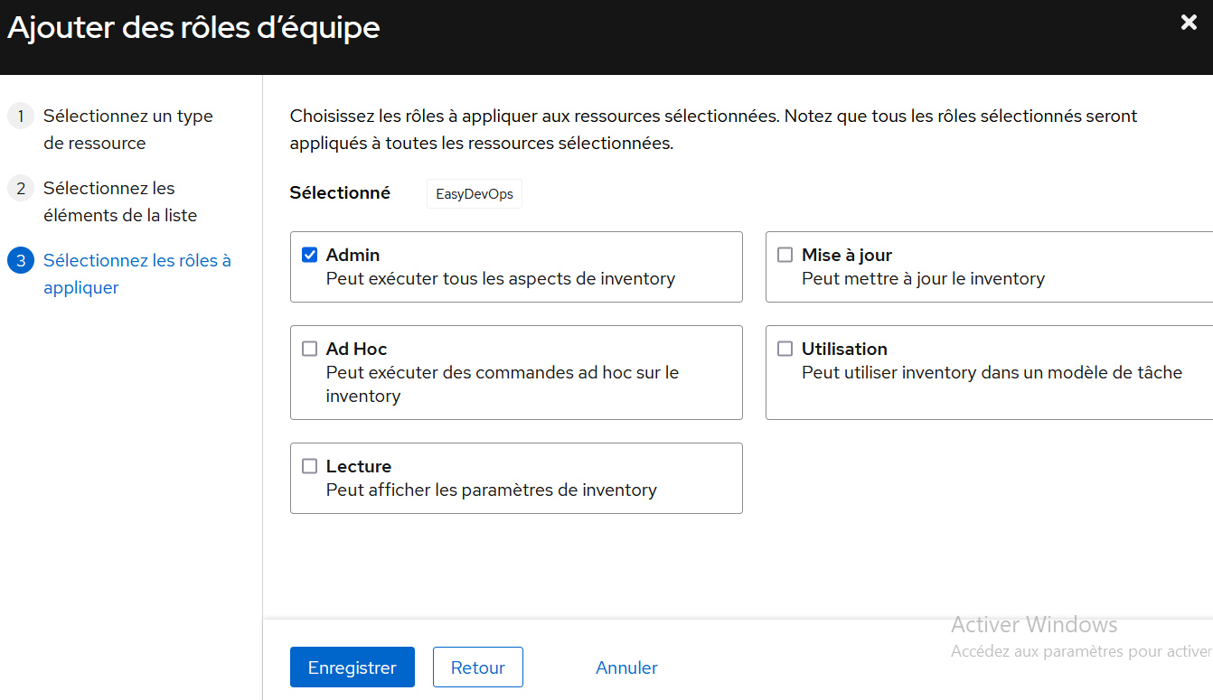

Ajoutez un groupe.
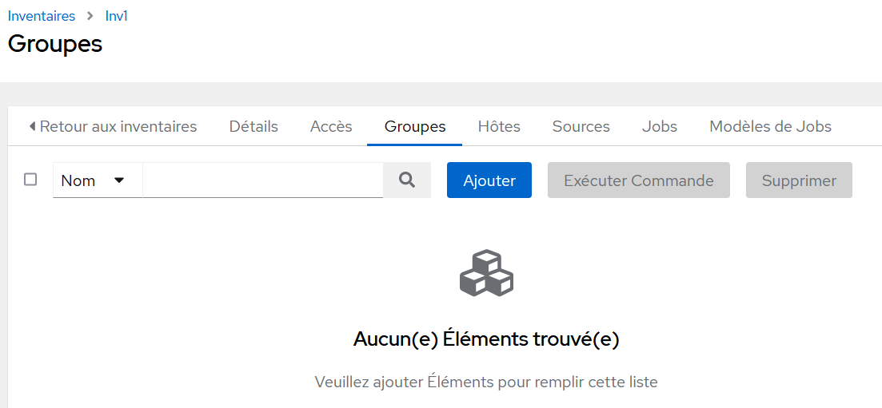
Nommez votre groupe et faites Enregistrer.
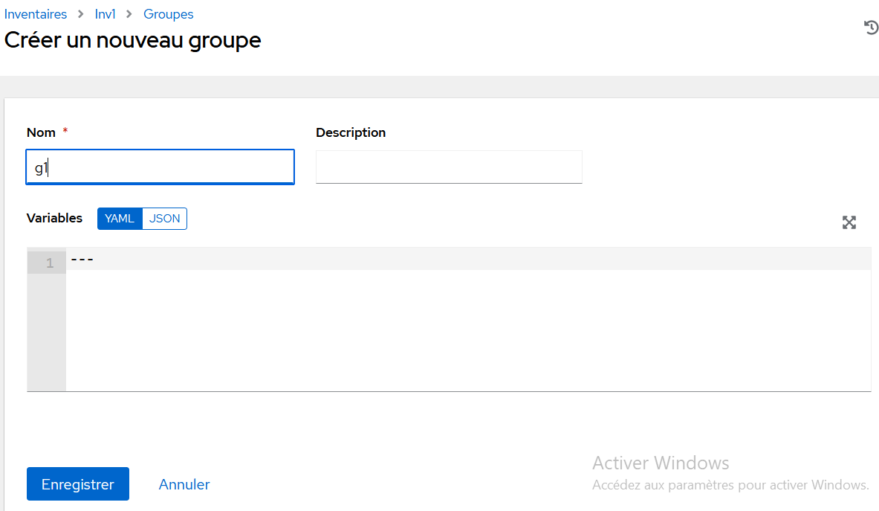

- Hôtes
Sélectionnez Host et faites Ajouter.
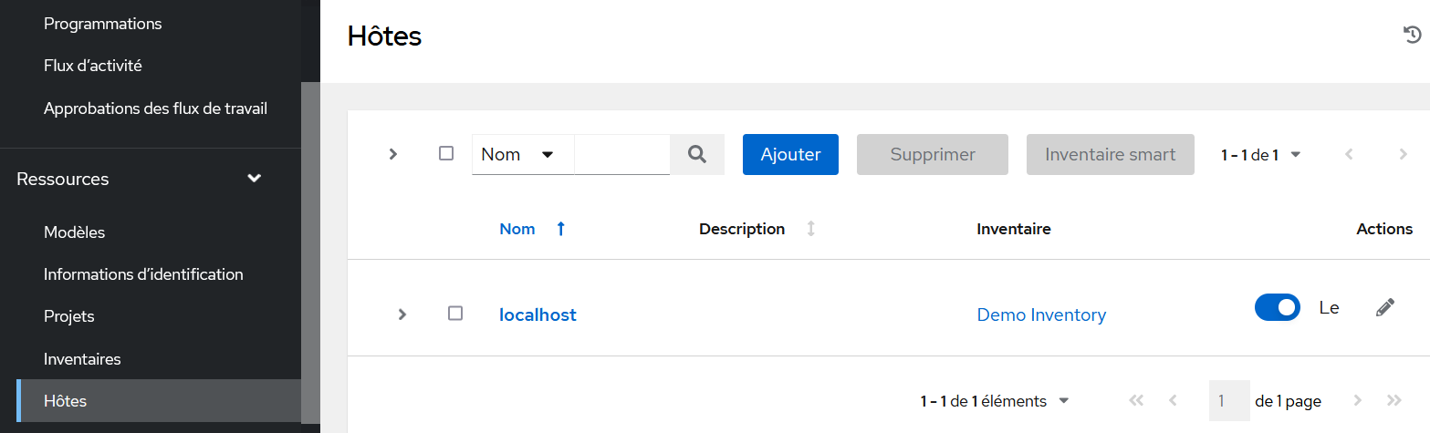

Nommez votre hôte et sélectionnez l’inventaire précédemment créé puis indiquez l’IP de votre hote dans la variable et faites enregistrer.
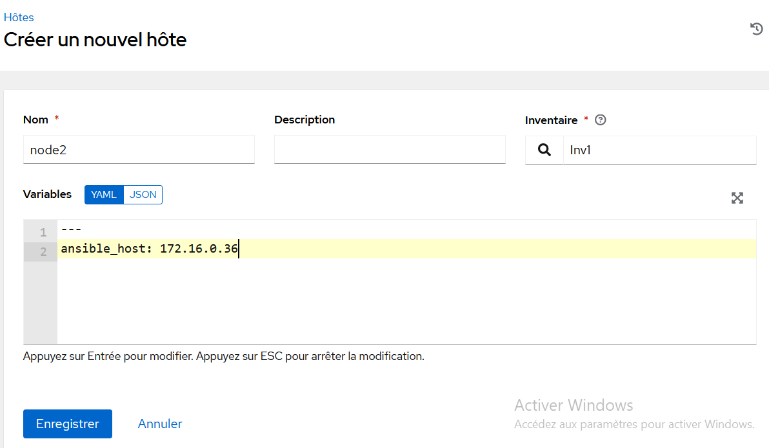

Attribuez-lui le groupe créé précédemment.
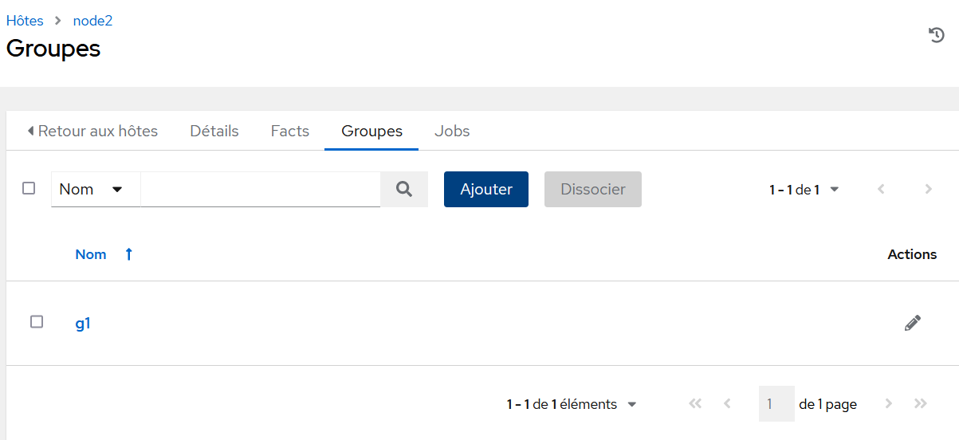

Répétez les actions précédentes pour créer un second node sans l’introduire dans le groupe G1.
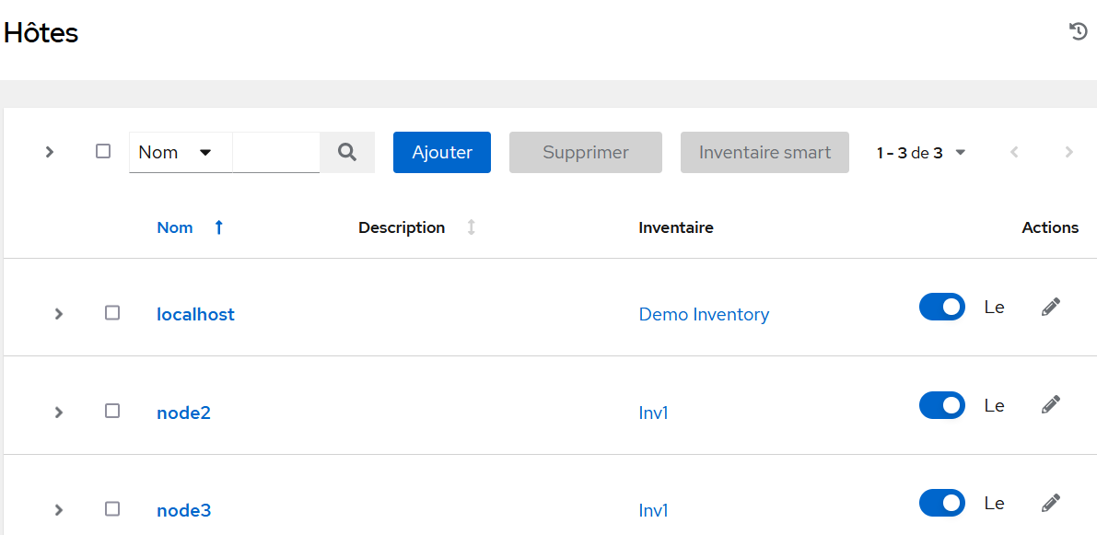

- Information d’identification
Sélectionnez Information d’identification et faites Ajouter.
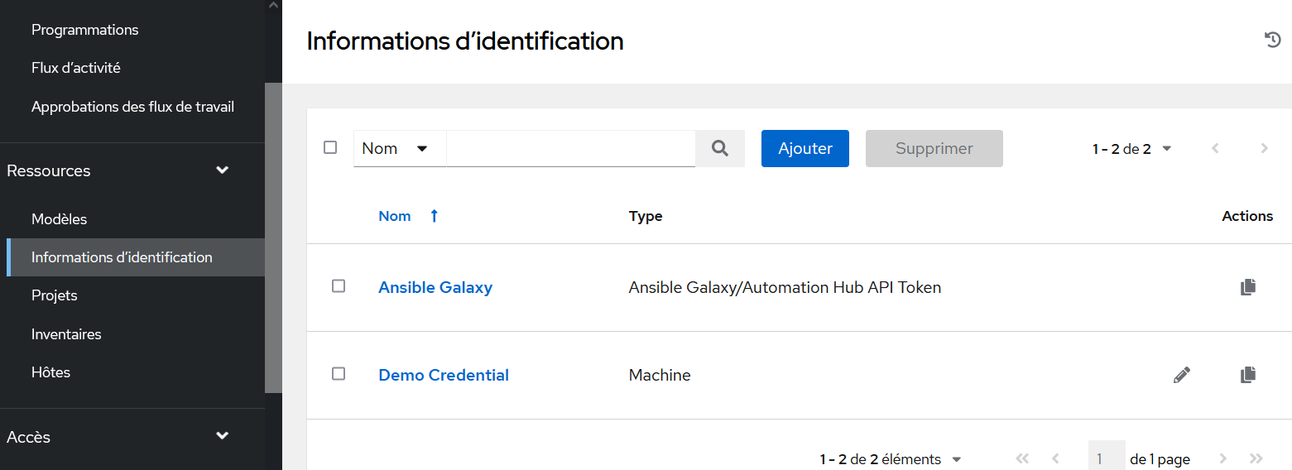

Indiquez un nom avec le type d’identification souhaité puis dans notre cas indiquez le nom d’utilisateur ainsi que le mot de passe et faites enregistrer.
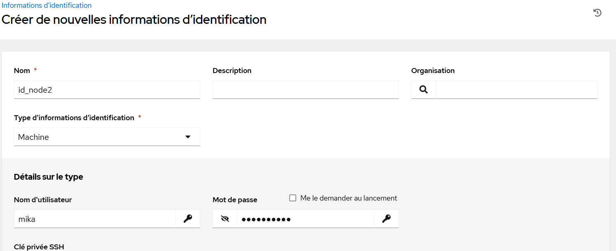

- Ping
Retournez dans inventaire et sélectionnez celui créé dans l’onglet hotes selectionnez les nodes puis cliquez sur exécuter commande.
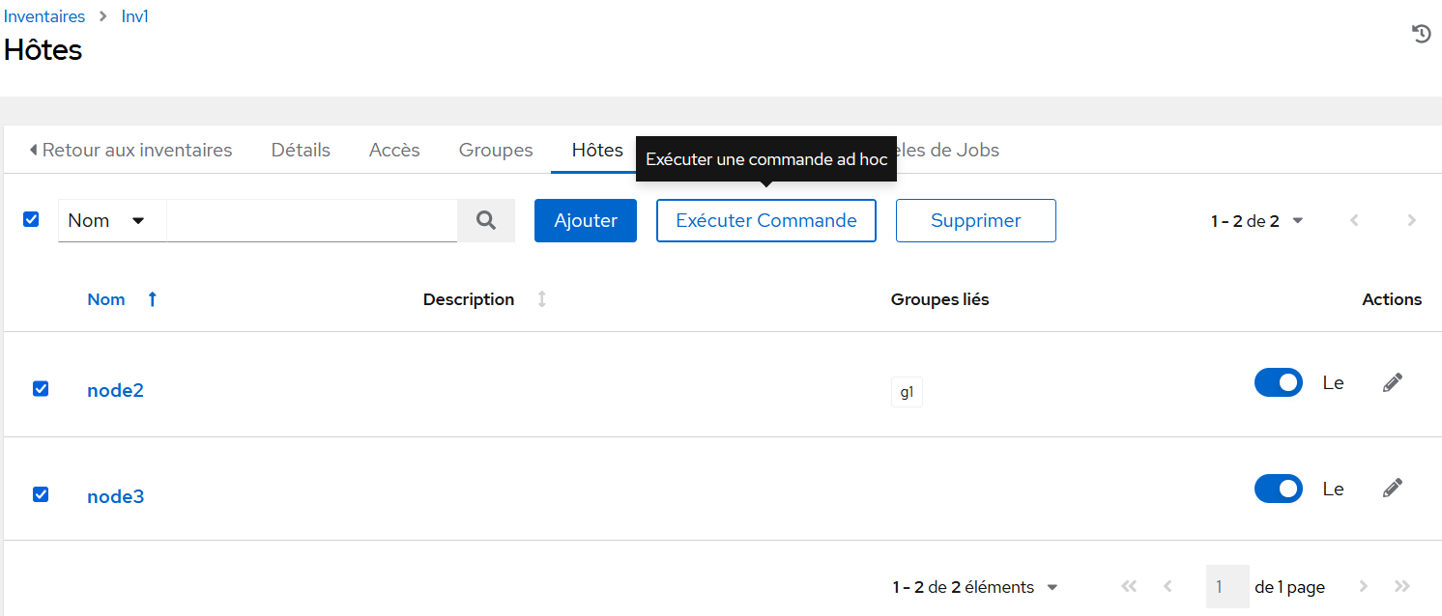

Choisissez le module ping et dans limite nous pouvons voir nos 2 nodes et faites suivant.
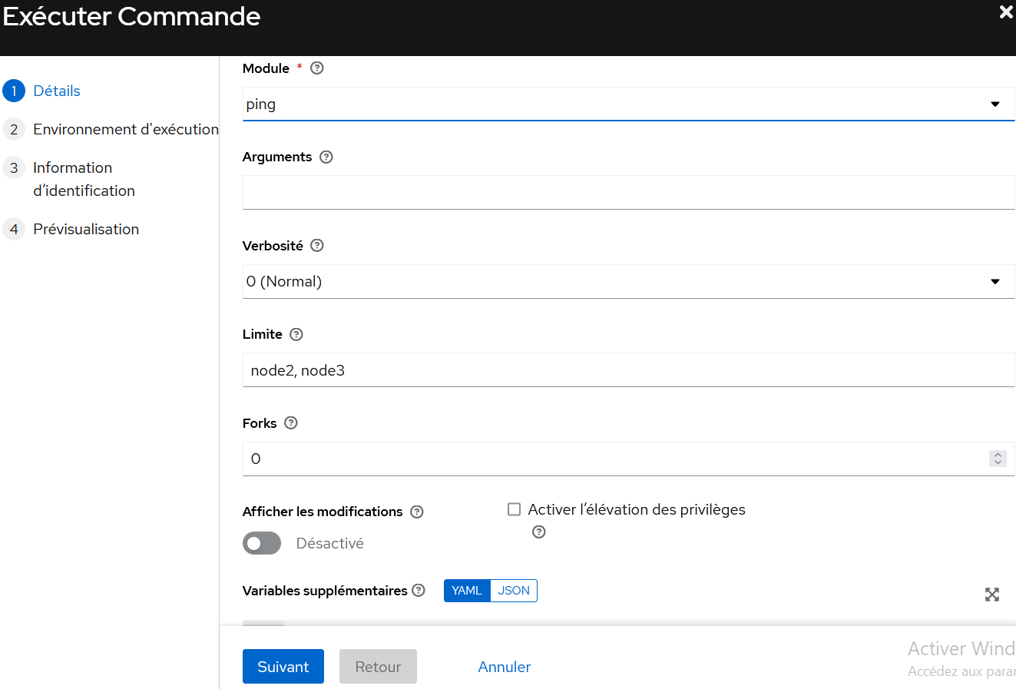

Faites suivant
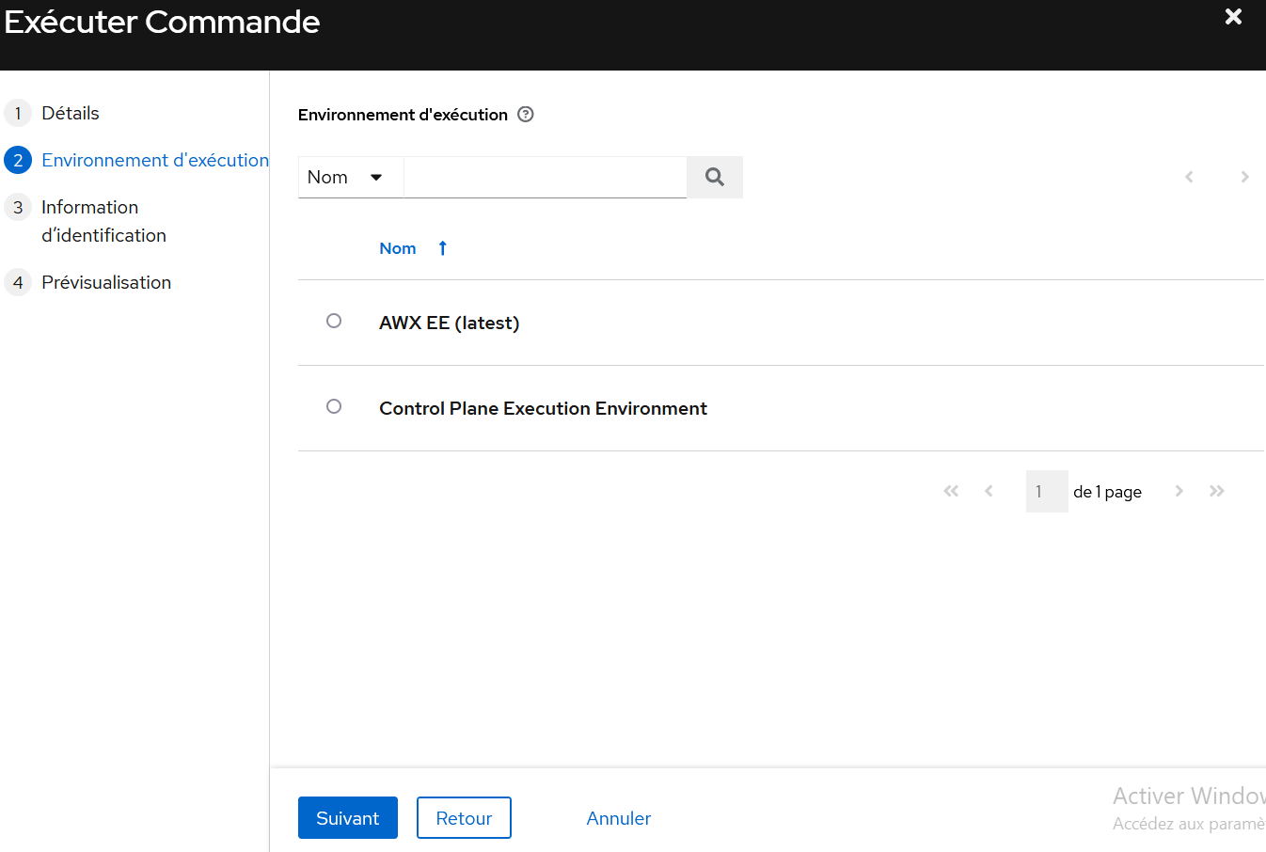

Sélectionnez votre identifiant créé precedemment et faites suivant
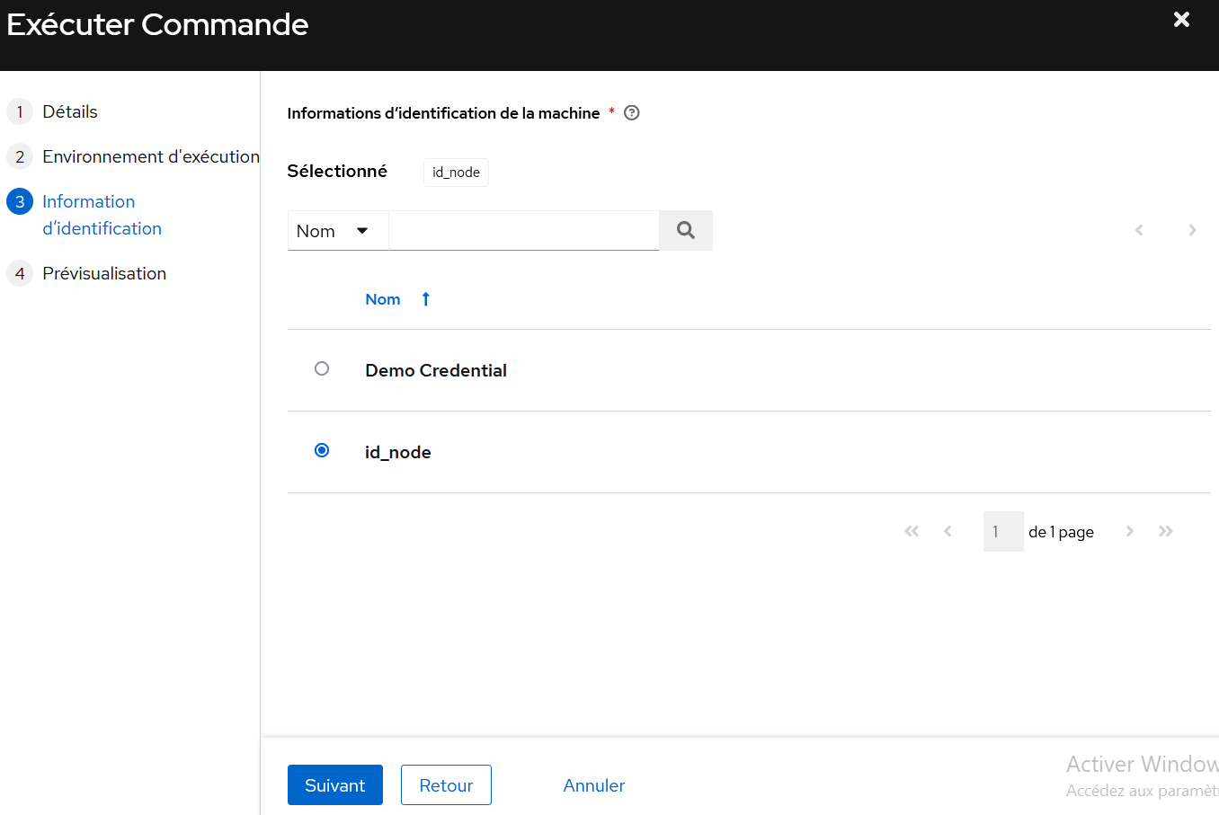
Cliquez sur Lancer
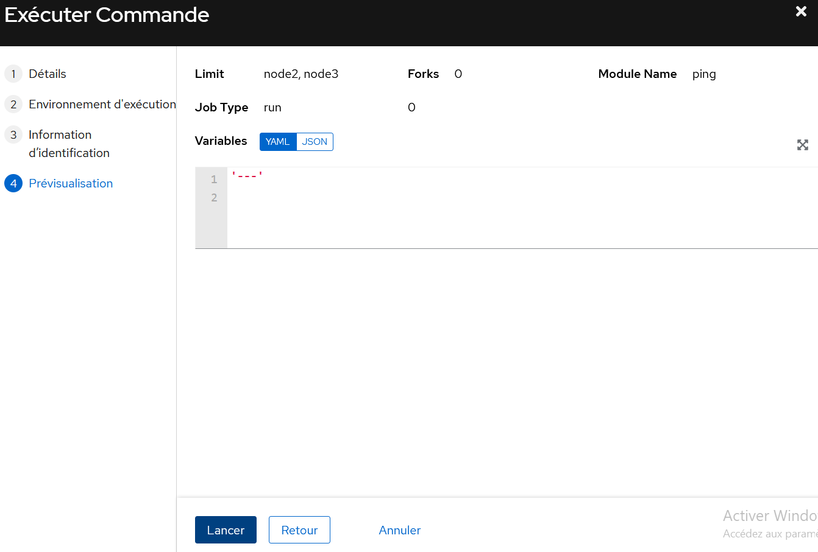

Si l’affichage ne se met pas à jour automatiquement cliquez sur l’onglet détails puis revenez sur sortie.
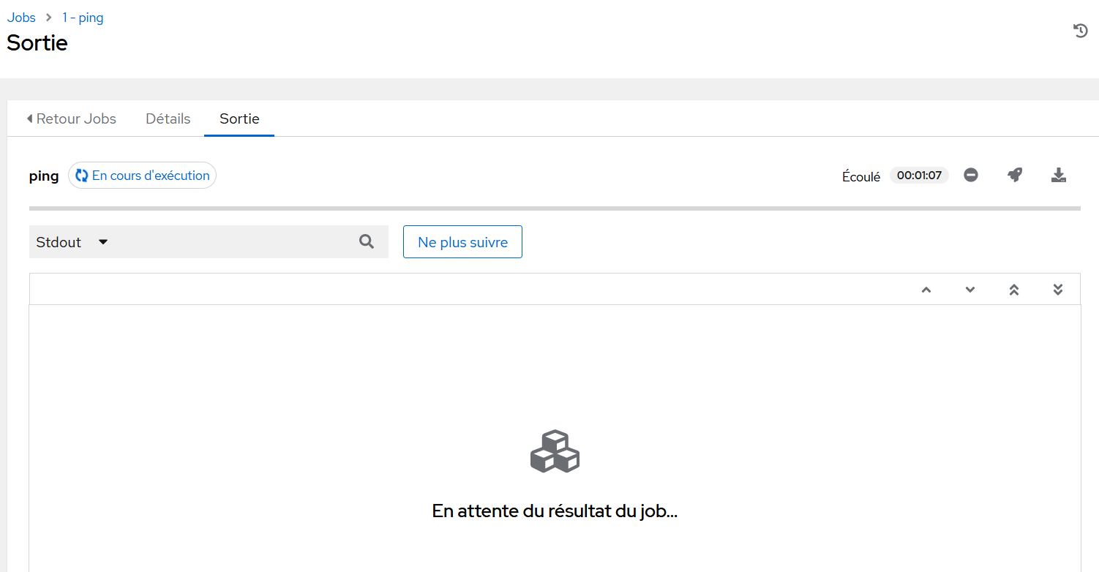

Vous verrez votre retour de ping
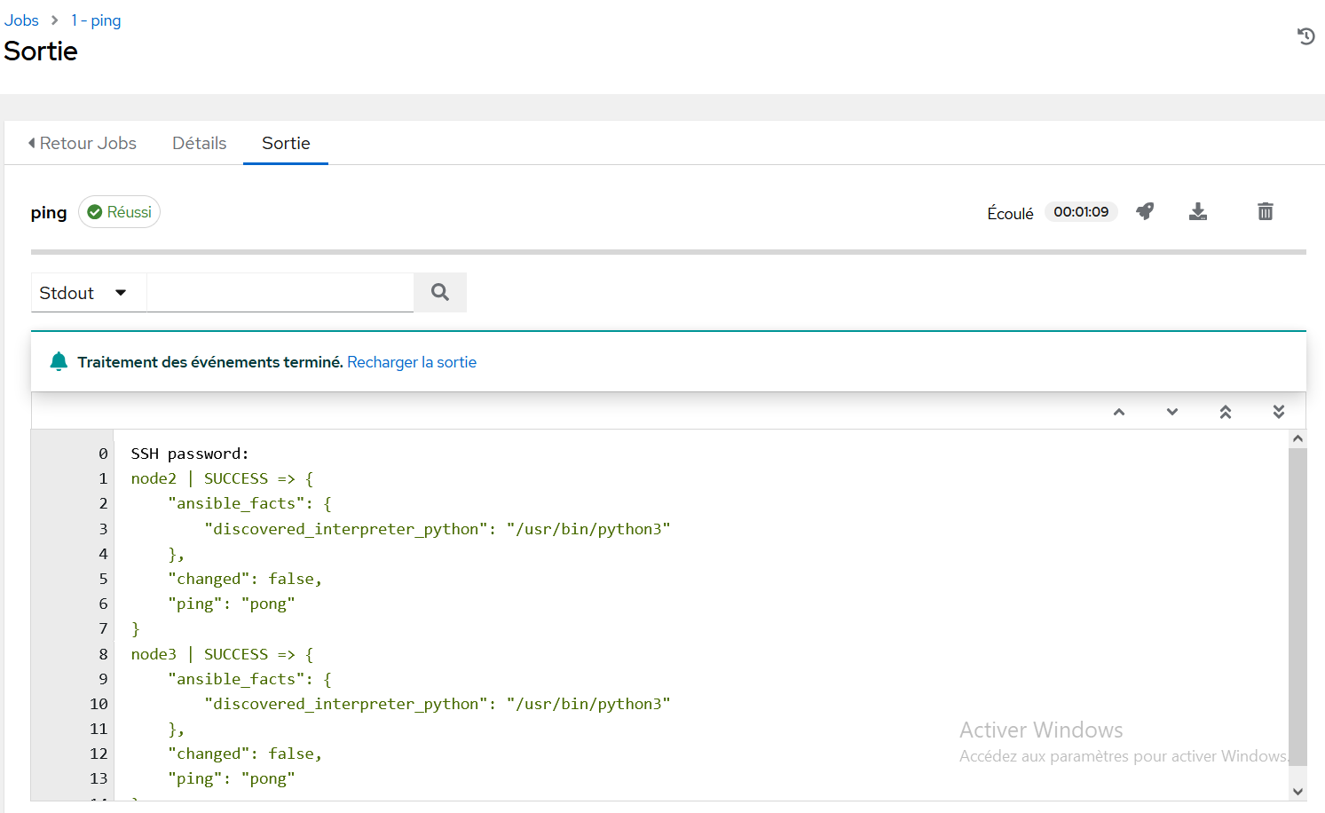

Cliquez sur la fusé pour relancer le job
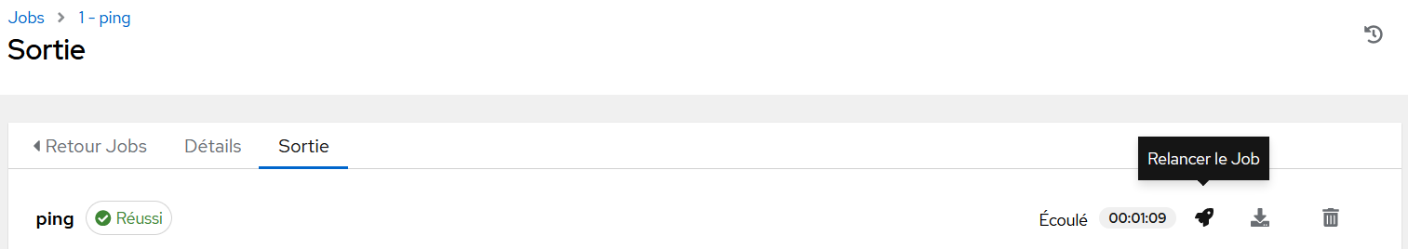

- Historique
Sélectionnez Jobs pour voir l’historique des ce qui a été lancé.
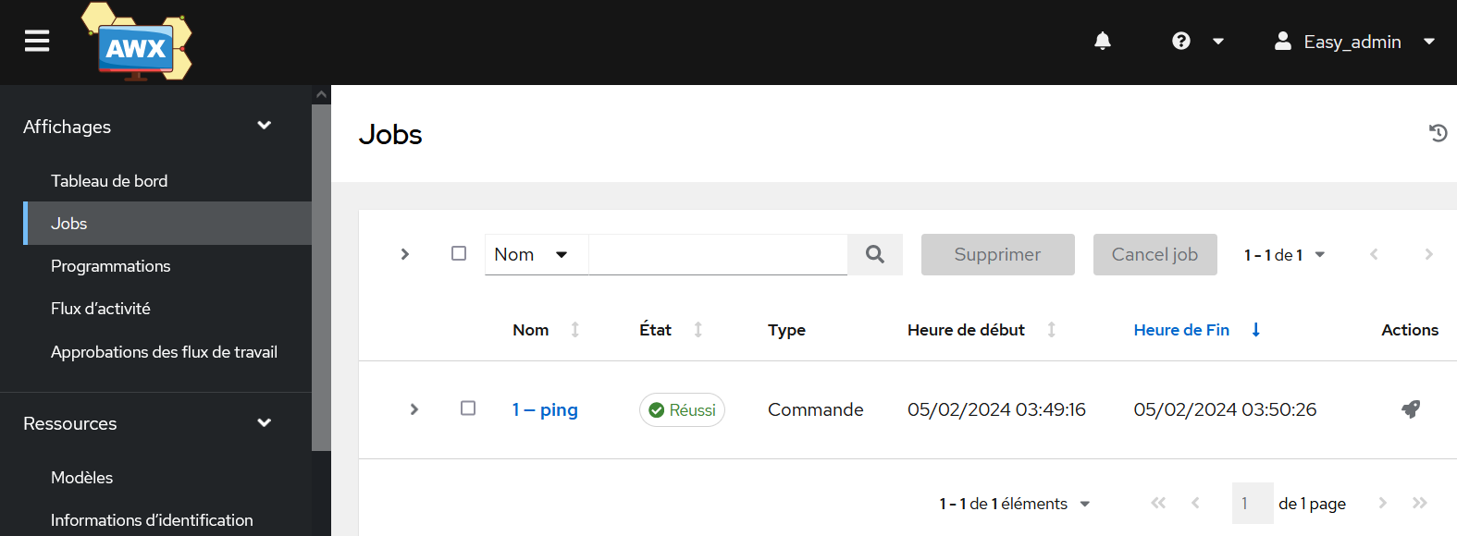

Dans le tableau de bord vous verrez également les job réussi en vert et ceux échoué en rouge
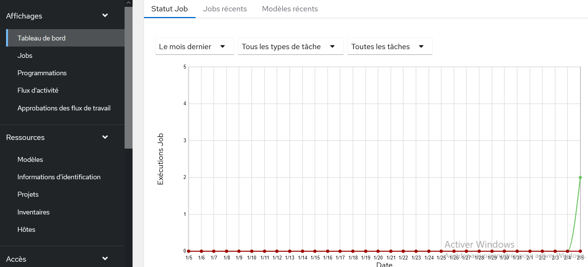

- Projet
Sélectionnez projets > Ajouter.
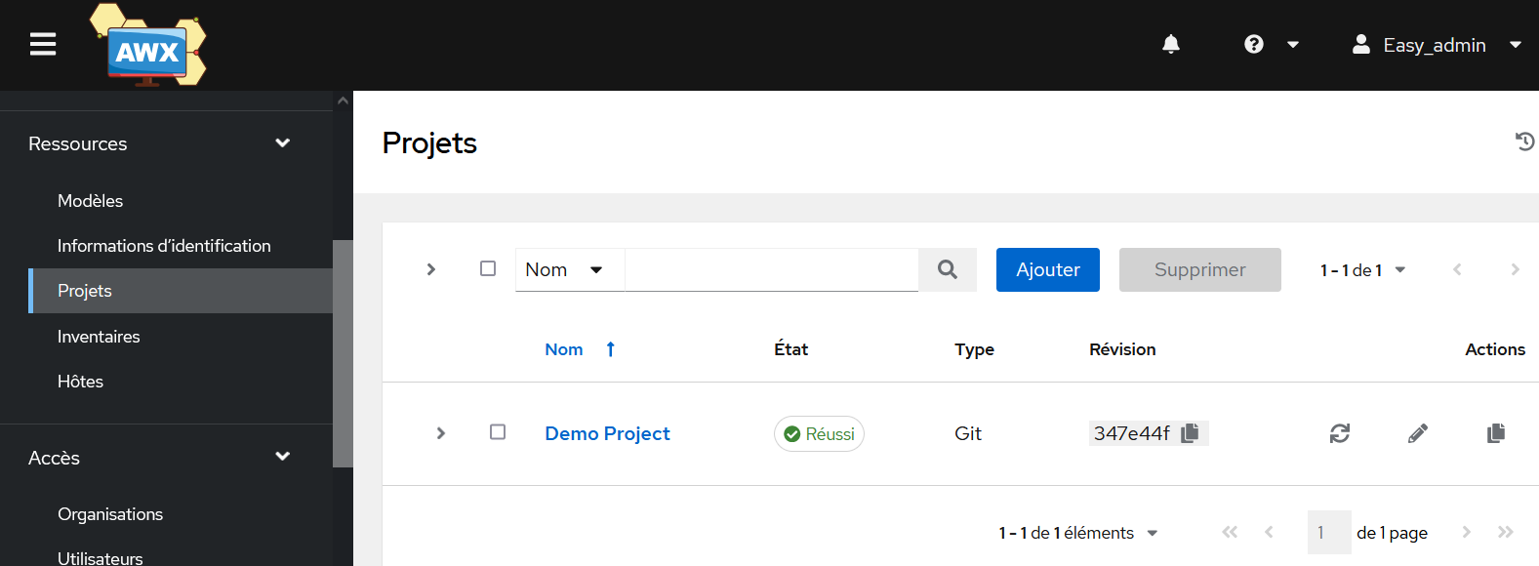

Allez sur le CLI de votre serveur et créer manuellement ces dossiers
kubectl -n awx exec -it deployment/awx-web -c awx-web -- mkdir /var/lib/awx/projects
kubectl -n awx exec -it deployment/awx-web -c awx-web -- mkdir /var/lib/awx/projects/projet1

Créez votre playbook
kubectl -n awx exec -it deployment/awx-web -c awx-web -- vi /var/lib/awx/projects/projet1/playbook1.yml

Inserez le contenu de votre playbook
- name: mon premier playbook avec AWX
Hosts: all
tasks:
- name: ping
ping:
- name: hello world
debug:
msg: "Bonjour EasyFormer!!"
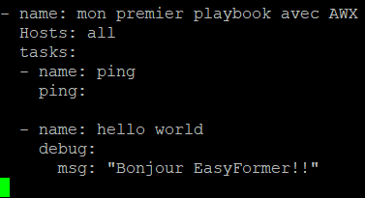
Ajoutez un nom, une organisation ainsi qu’un type de contrôle de la source et sélectionner le répertoire créé précédemment enfin cliquez sur enregistrer.
(Idéalement on préféra récupérer une source d’un git par exemple. Pour le tp on va en faire un manuel)
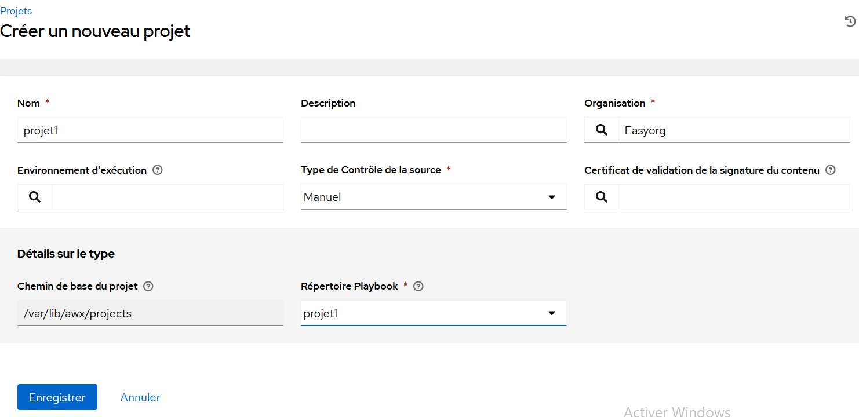

Cliquez sur ajouter dans l’onglet Accès.
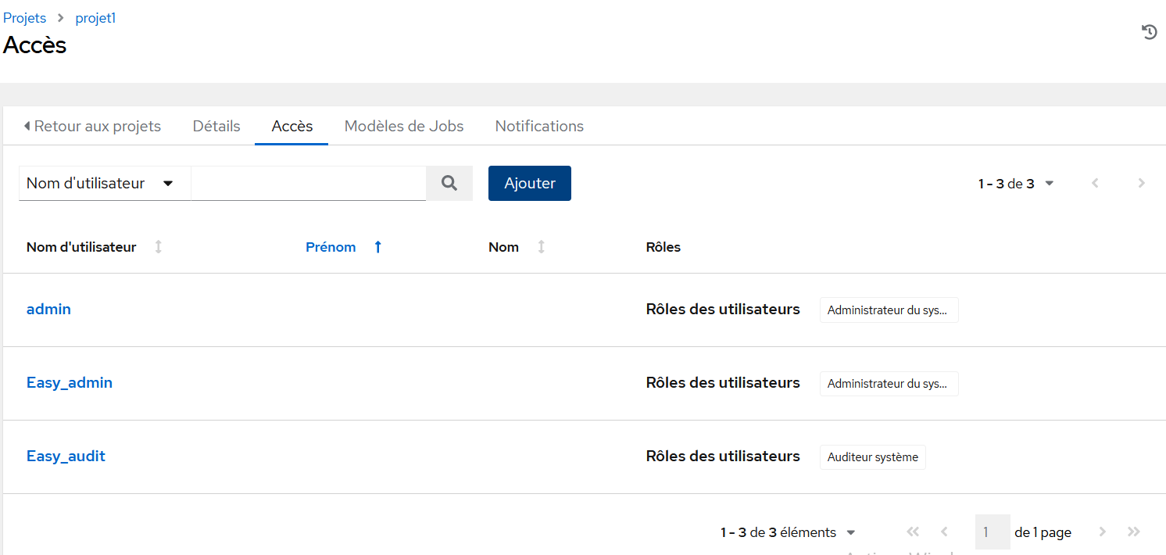
Sélectionnez Equipes
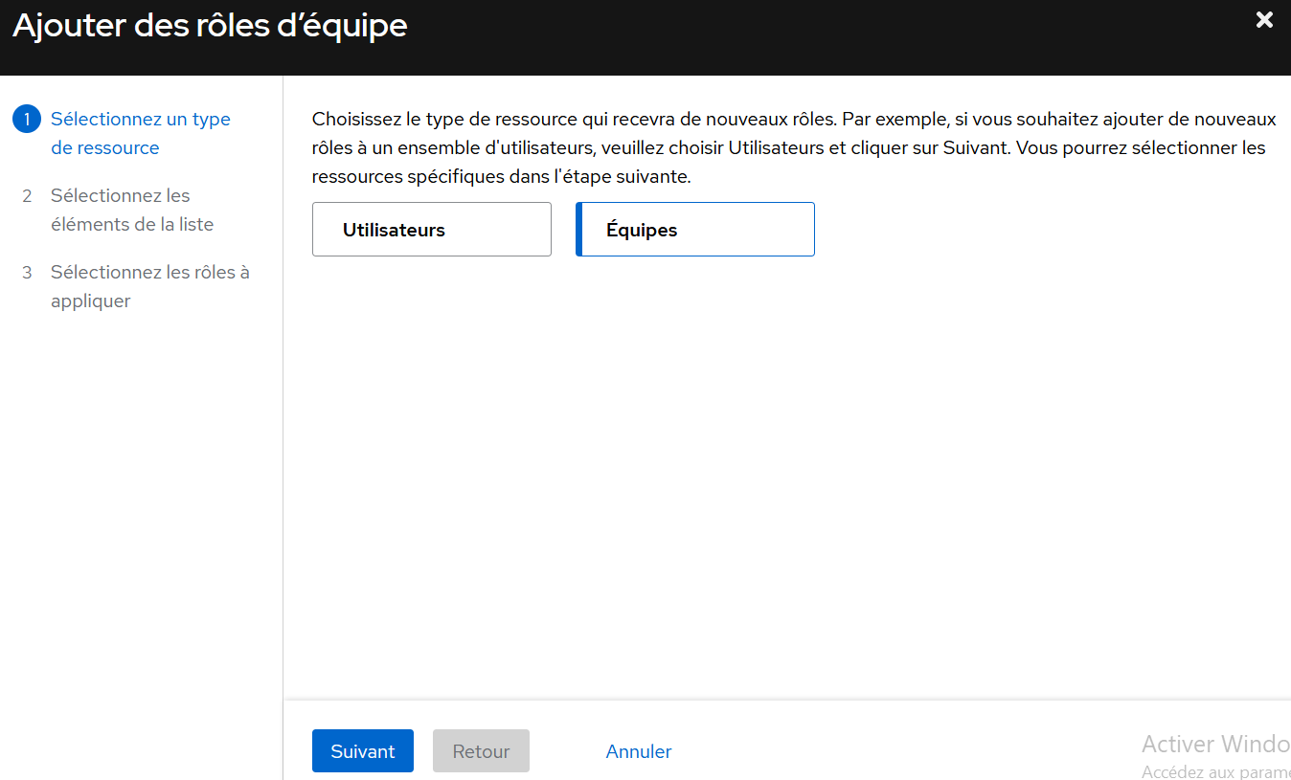

Cochez le groupe créé précédemment et faites suivant.
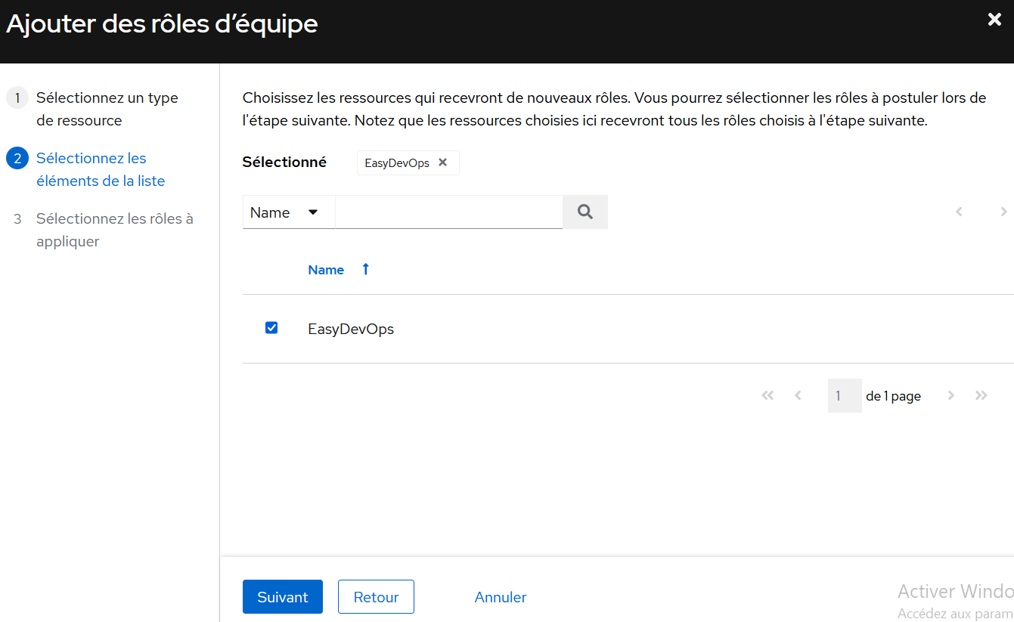
Donnez les droits admins sur le projet.
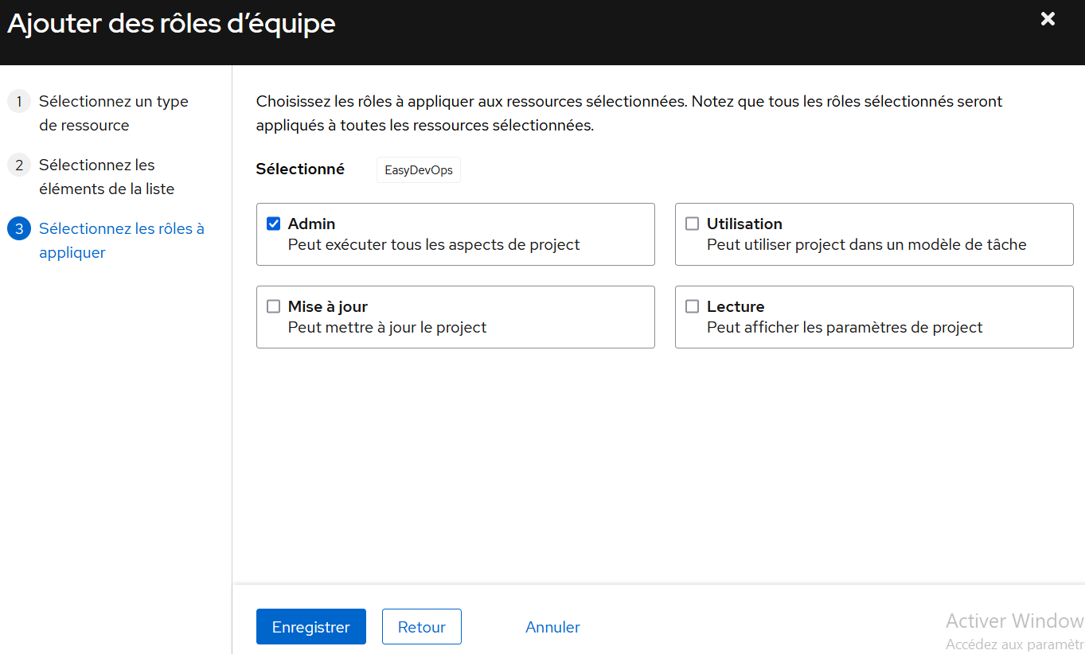

- Modèle
Sélectionnez modèle > Ajouter > Ajouter un modèle de job.
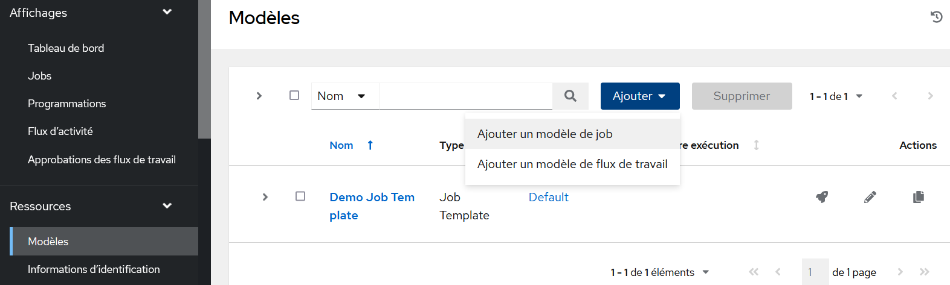

- Ajout de Longhorn
L’installation de Longhorn ce fait après l’installation de kubectl et avant celle de AWX
  - Installation
Déployez Longhorn
kubectl apply -f https://raw.githubusercontent.com/longhorn/longhorn/v1.6.0/deploy/longhorn.yaml

Vérifiez le déploiement
kubectl get pod -n longhorn-system
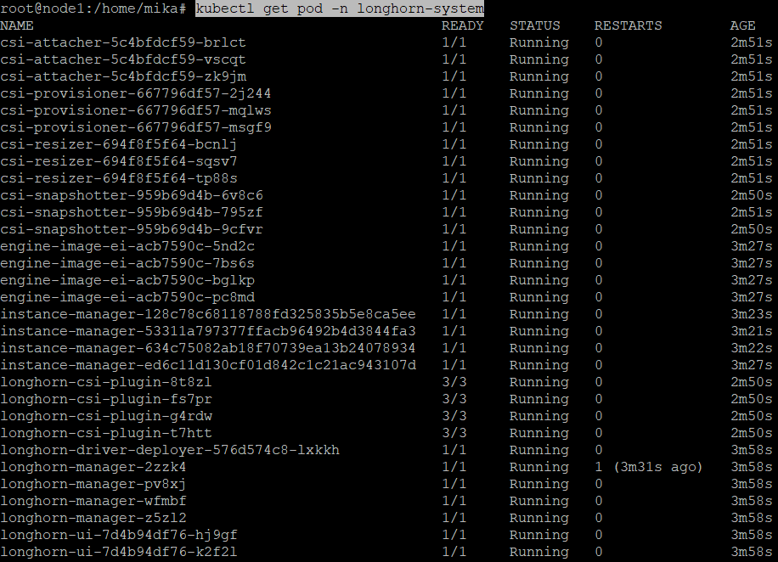

  - Activation de la Webui

USER=foo; PASSWORD=bar; echo "${USER}:$(openssl passwd -stdin -apr1 <<< ${PASSWORD})" >> auth

Récupérez l’authentifiant
cat auth

kubectl -n longhorn-system create secret generic basic-auth --from-file=auth

kubectl -n longhorn-system get secret basic-auth -o yaml
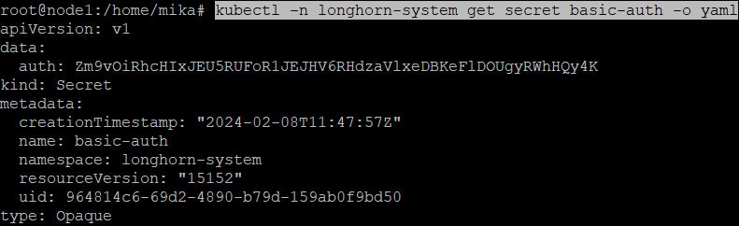

echo "
apiVersion: networking.k8s.io/v1
kind: Ingress
metadata:
name: longhorn-ingress
namespace: longhorn-system
annotations:
# type of authentication
nginx.ingress.kubernetes.io/auth-type: basic
# prevent the controller from redirecting (308) to HTTPS
nginx.ingress.kubernetes.io/ssl-redirect: 'false'
# name of the secret that contains the user/password definitions
nginx.ingress.kubernetes.io/auth-secret: basic-auth
# message to display with an appropriate context why the authentication is required
nginx.ingress.kubernetes.io/auth-realm: 'Authentication Required '
spec:
rules:
- http:
paths:
- pathType: Prefix
path: "/"
backend:
service:
name: longhorn-frontend
port:
number: 80
" | kubectl -n longhorn-system create -f –
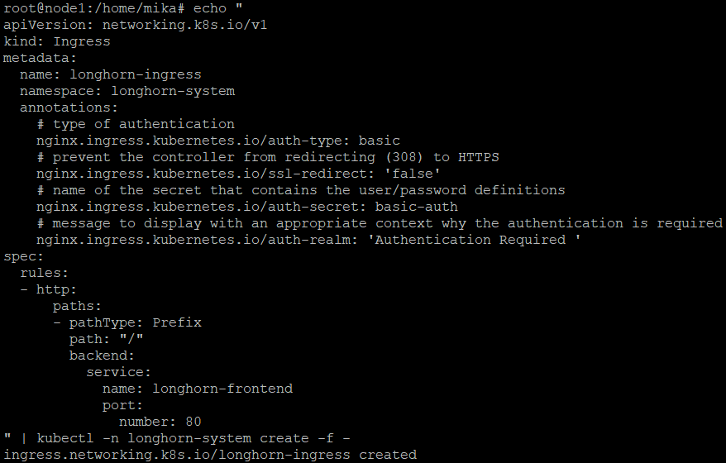

kubectl -n longhorn-system get ingress

curl -v http://172.16.0.43/
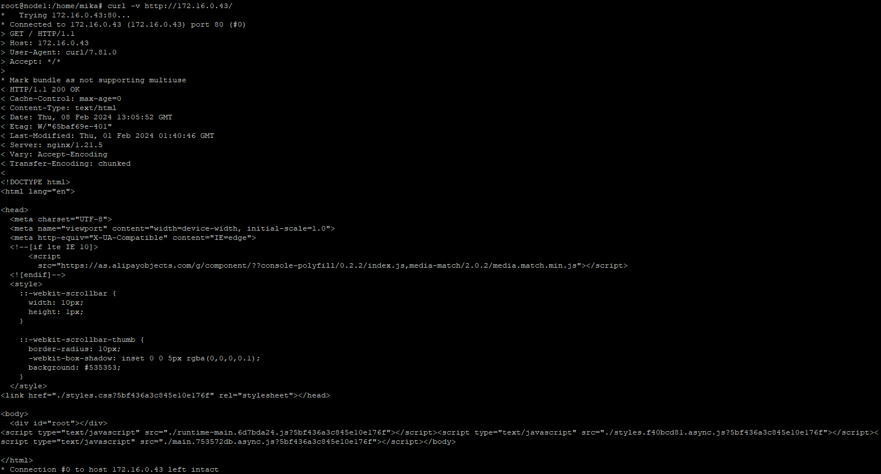

curl -v http://172.16.0.43/ -u foo:bar
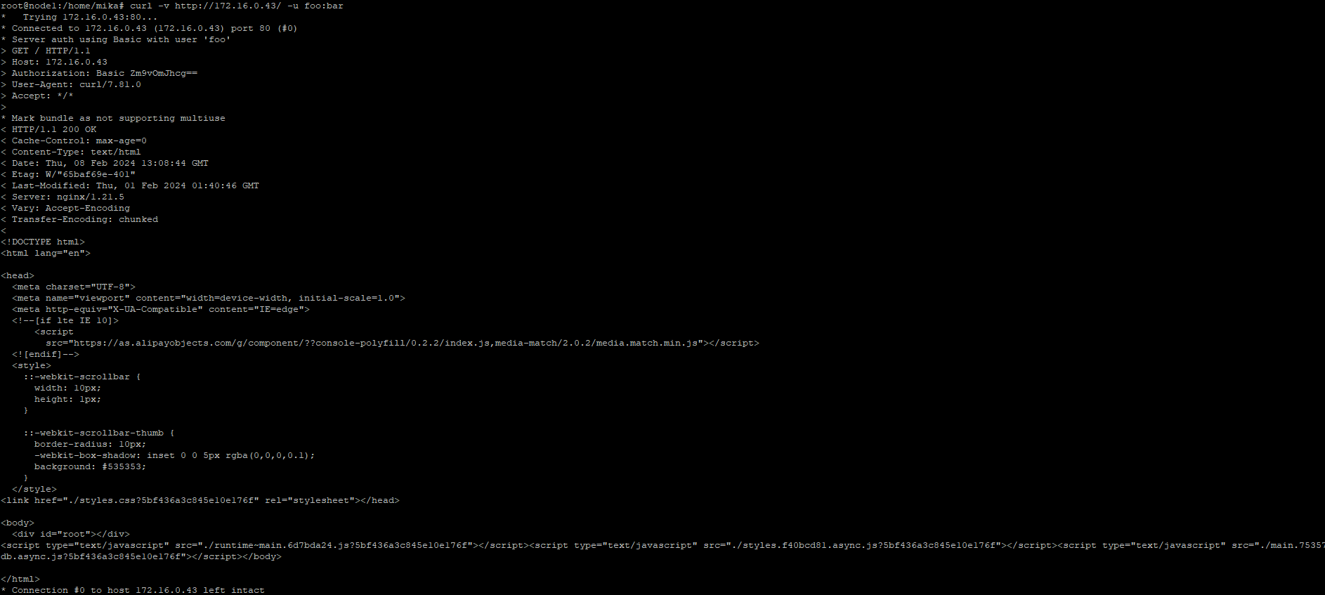

http://172.16.0.43
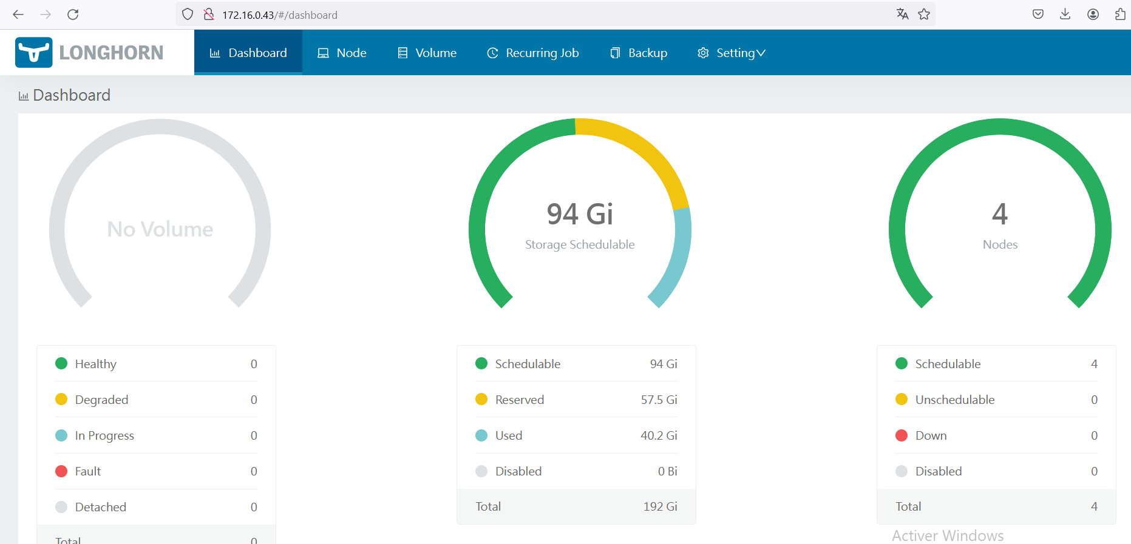

  - Installation de AWX
curl -s "https://raw.githubusercontent.com/kubernetes-sigs/kustomize/master/hack/install_kustomize.sh" | bash

mv kustomize /usr/local/bin/
apt install git -y
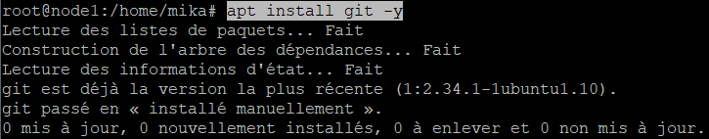

Récupérez-le model sur
https://github.com/ansible/awx-operator/blob/devel/docs/installation/basic-install.md

Récupérez le numéro de la dernière version sur
https://quay.io/repository/ansible/awx-operator?tab=tags&tag=latest

Modifiez le fichier à votre convenance et introduisez la version.
vim kustomization.yaml
apiVersion: kustomize.config.k8s.io/v1beta1
kind: Kustomization
resources:
- github.com/ansible/awx-operator/config/default?ref=2.11.0
images:
- name: quay.io/ansible/awx-operator
- newTag: 2.11.0
namespace: awx

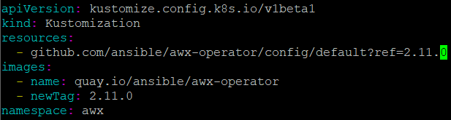

Lancez le manifeste.
kustomize build . | kubectl apply -f –
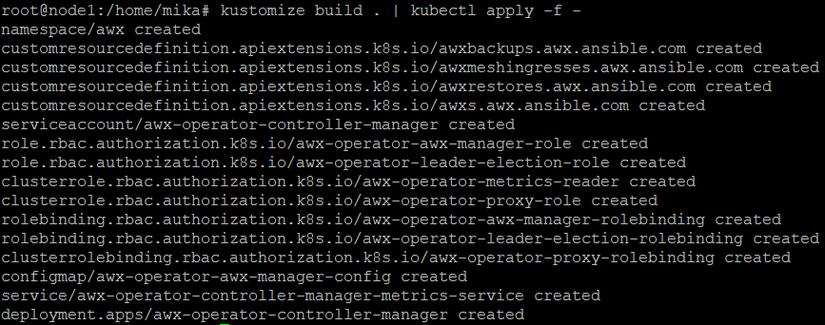

vim awx.yaml

apiVersion: awx.ansible.com/v1beta1
kind: AWX
metadata:
name: awx
spec:
service_type: nodeport
nodeport_port: 30080
projects_persistence: true
projects_storage_class: longhorn
projects_storage_access_mode: ReadWriteOnce
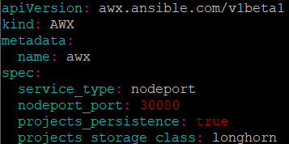

vim kustomization.yaml

Ajoutez la ligne - awx.yaml dans les ressources du fichier kustomization.yaml.
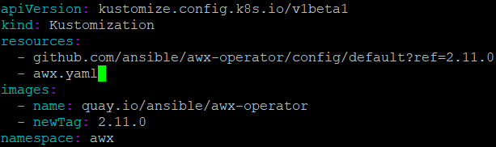

Lancez une seconde fois le manifeste pour prendre en compte cette nouvelle ligne.
kustomize build . | kubectl apply -f –
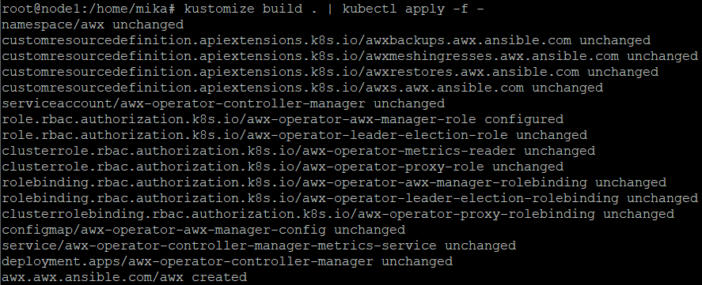
Vérifiez le lancement avec kubectl get pods -n awx

